FACULTAD POLITÉCNICA
UNIVERSIDAD NACIONAL DE ASUNCIÓN

Electiva III — Arquitectura Web

TRABAJO PRÁCTICO INTEGRADOR

Documentación Técnica

Despliegue, conectividad y verificación experimental
de una aplicación web sobre infraestructura controlada

Integrantes
Jazmin Figueredo
Fernando Servián
Samyr Galeano

Docente
Rodrigo Benitez

Repositorio del proyecto
https://github.com/Naidess/tp-integrador-arqweb-2026

Agosto 2026
Asunción, Paraguay

Entrega 1 — Evaluación, selección y línea base

1. Candidatos evaluados
Se evaluaron al menos dos repositorios candidatos según los criterios: actividad, documentación, licencia, dependencias, complejidad, seguridad y viabilidad.
Criterio | todos-express-sqlite (elegido) | PostgreSQL-todo (alternativa evaluada)
URL | https://github.com/jaredhanson/todos-express-sqlite | https://github.com/jhyman2/PostgreSQL-todo
Actividad | Baja, repo estable de ejemplo (13 estrellas, 53 forks, sin releases publicados) | Muy baja, proyecto personal pequeño
Documentación | README claro y completo, del autor de Passport.js (Jared Hanson) | Mínima, sin guía de instalación detallada
Licencia | No especificada (sin archivo LICENSE en el repositorio) | No especificada
Dependencias | Mínimas: Express + SQLite embebido (sin servicio de BD externo) | Express + PostgreSQL como servicio aparte
Complejidad | Muy baja — un solo proceso, sin base de datos externa | Media — requiere levantar y configurar PostgreSQL
Seguridad | Dependencias algo antiguas (Express ~4.16), superficie de ataque chica | Menos evaluado, comunidad casi inexistente
Viabilidad | Alta: instalación rápida, ideal para una VM única | Media: más fiel al diagrama de 3 capas, pero más piezas para instalar y mantener

2. Ficha técnica del candidato seleccionado
- Nombre: todos-express-sqlite
- URL: https://github.com/jaredhanson/todos-express-sqlite
- Versión/commit: sin releases publicados; se debe registrar el commit exacto con git rev-parse HEAD al clonar el repositorio. Commit registrado: a489bf23de555bb5fdfe95c40a34bd22711e51fe.
- Licencia: no especificada (sin archivo LICENSE) — riesgo bajo para uso académico, a documentar como observación.
- Lenguaje: JavaScript (Node.js), con templates EJS y CSS.
- Framework: Express ~4.16.1
- Servidor de aplicación: servidor HTTP propio de Node.js/Express, arrancado vía bin/www (npm start). No incluye reverse proxy — se agrega Nginx por fuera.
- Base de datos: SQLite (paquete sqlite3), embebida en archivo local, sin servicio de BD aparte.
- Dependencias principales: express, ejs, sqlite3, cookie-parser, morgan, http-errors, debug, mkdirp, pluralize, todomvc-app-css, todomvc-common.
- Puertos previstos: 3000 (por defecto de Express), expuesto detrás de Nginx en el puerto 80.

3. Diagrama de arquitectura inicial
Cliente (navegador)
│
▼
Red
│
▼
Nginx (proxy reverso, puerto 80)
│
▼
Node.js / Express (puerto 3000)
│
▼
Archivo SQLite (base de datos local)

4. Justificación de la selección (registro de decisiones — ADR breve)
Decisión: se selecciona todos-express-sqlite como aplicación a instalar.
Contexto: se evaluaron dos candidatos con arquitectura similar (Node.js + Express + Todo app), uno con base de datos embebida (SQLite) y otro con base de datos como servicio aparte (PostgreSQL).
Razones:
- Menor complejidad de instalación: no requiere levantar, configurar ni asegurar un servicio de base de datos adicional.
- Mejor documentación y procedencia: mantenido por un autor reconocido en el ecosistema Node.js (Passport.js).
- Menor superficie de fallos para una primera entrega centrada en descubrimiento y línea base, no en la aplicación en sí.
Trade-off aceptado: al no tener una base de datos como servicio separado, el diagrama de arquitectura de 3 capas es menos "puro" que con PostgreSQL — se compensa incorporando Nginx como proxy reverso, que sí es un componente de red real y necesario para producción.
Modo de red elegido: NAT (adaptador 1, salida a Internet) + Adaptador solo-anfitrión (adaptador 2, acceso directo desde el equipo host para pruebas y SSH).
Servidor web elegido: Nginx como proxy reverso frente a la aplicación Node.js.

Virtualización
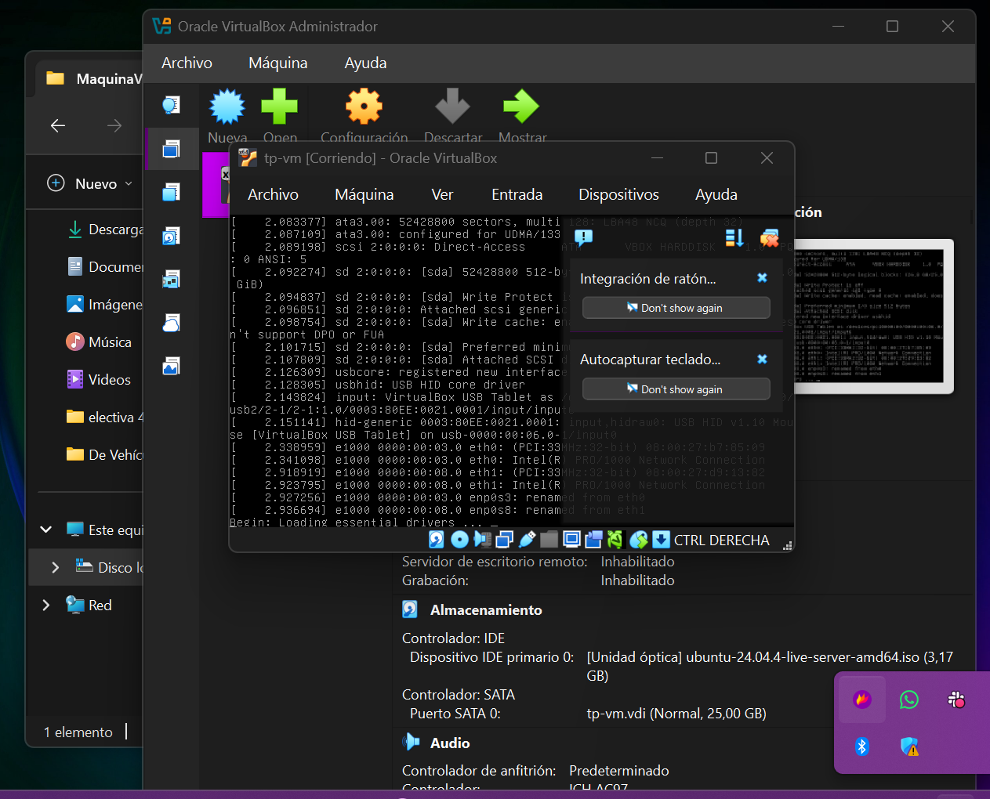
Figura F1-E01 — Ventana de VirtualBox mostrando la VM tp-electiva-vm en ejecución con su configuración de red (NAT + host-only. Origen: VirtualBox en equipo anfitrión Windows.
las dos interfaces con IP asignada por DHCP.
- enp0s3: 10.0.2.15/24 → esta es la del adaptador NAT (salida a Internet).
- enp0s8: 192.168.56.101/24 → esta es la del adaptador solo-anfitrión (la vas a usar para conectarte desde tu Windows a la VM, por ejemplo por SSH).
IP (192.168.56.101) para las pruebas de conectividad anfitrión↔VM y para conectar por SSH.
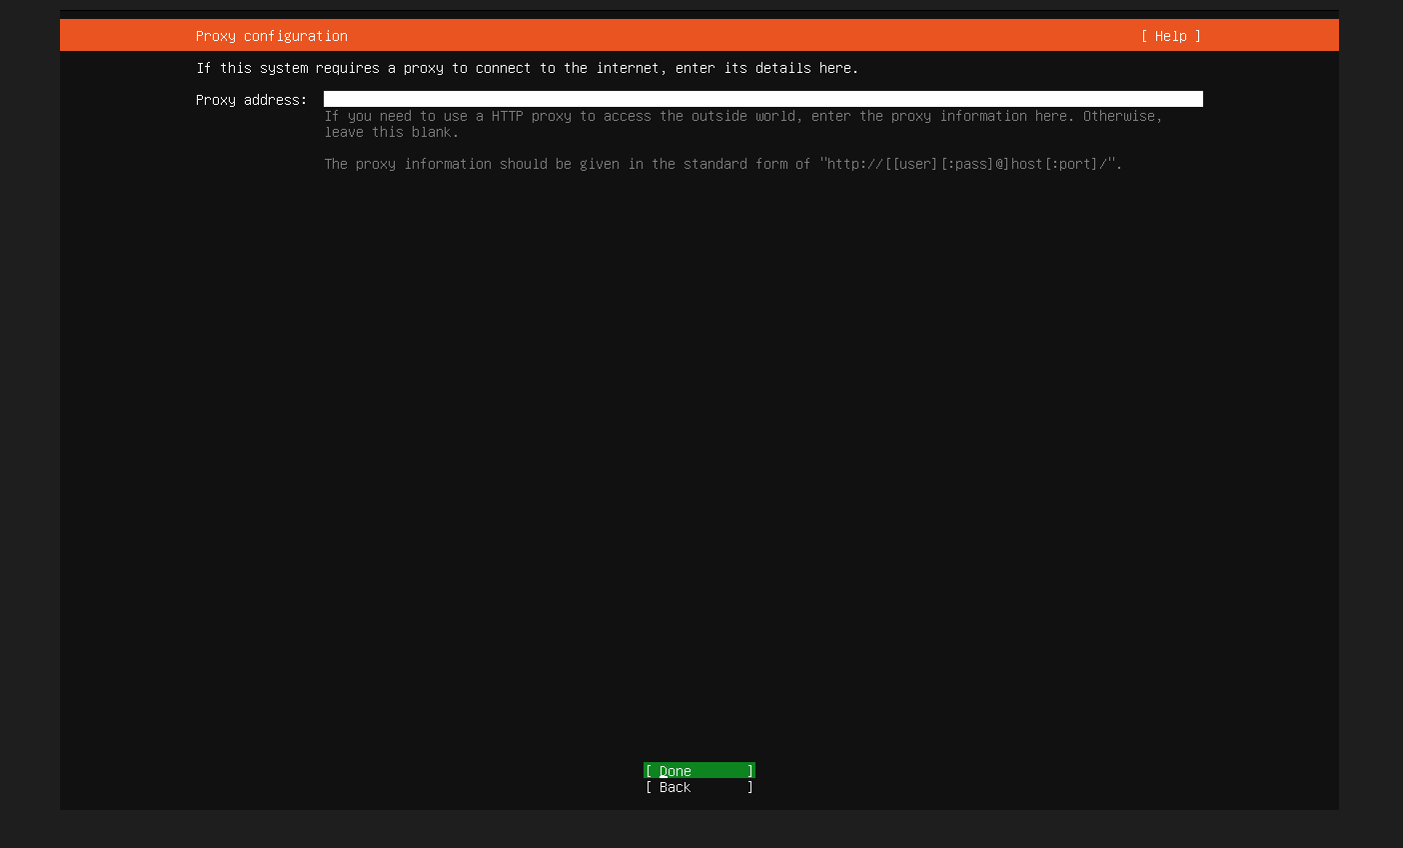
Figura F1-E02 — Configuración de red de la VM: interfaces enp0s3 (NAT, 10.0.2.15) y enp0s8 (host-only, 192.168.56.101. Origen: terminal de la VM tp-electiva-vm.

Profile
name: electiva
server name: tp-electiva-vm
username: admin1
password: 12345
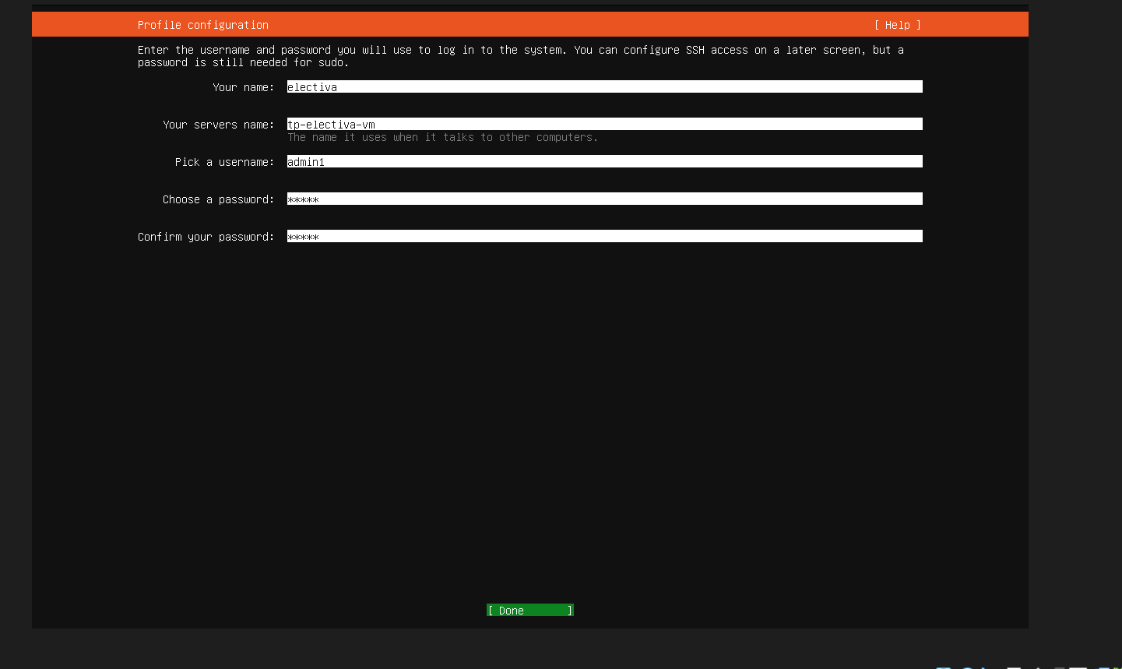
Figura F1-E03 — Pantalla de configuración del perfil durante la instalación de Ubuntu Server (usuario admin1, host tp-electiva-vm. Origen: instalador de Ubuntu Server en VirtualBox.

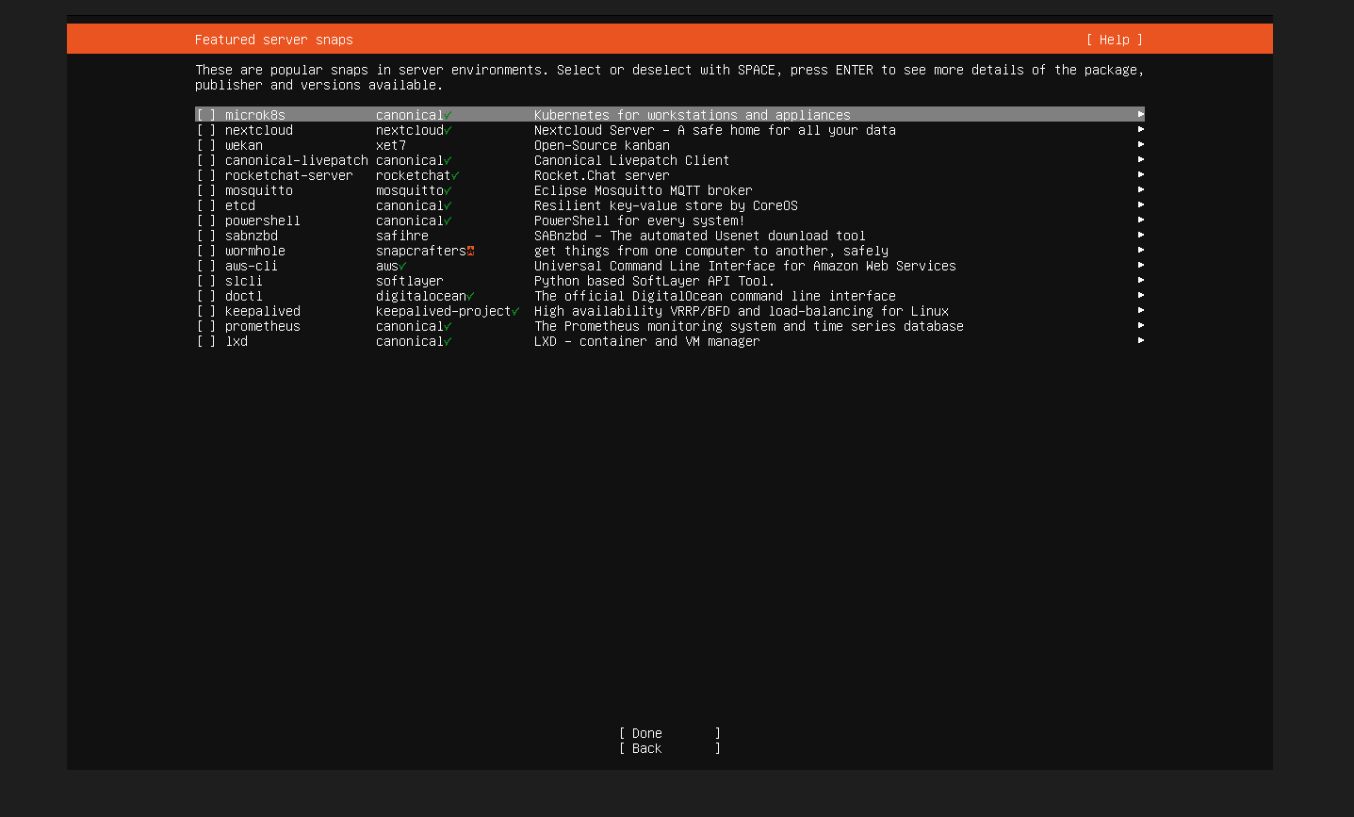
Figura F1-E04 — Selección de paquetes durante la instalación de Ubuntu Server. Origen: instalador de Ubuntu Server en VirtualBox.

Red
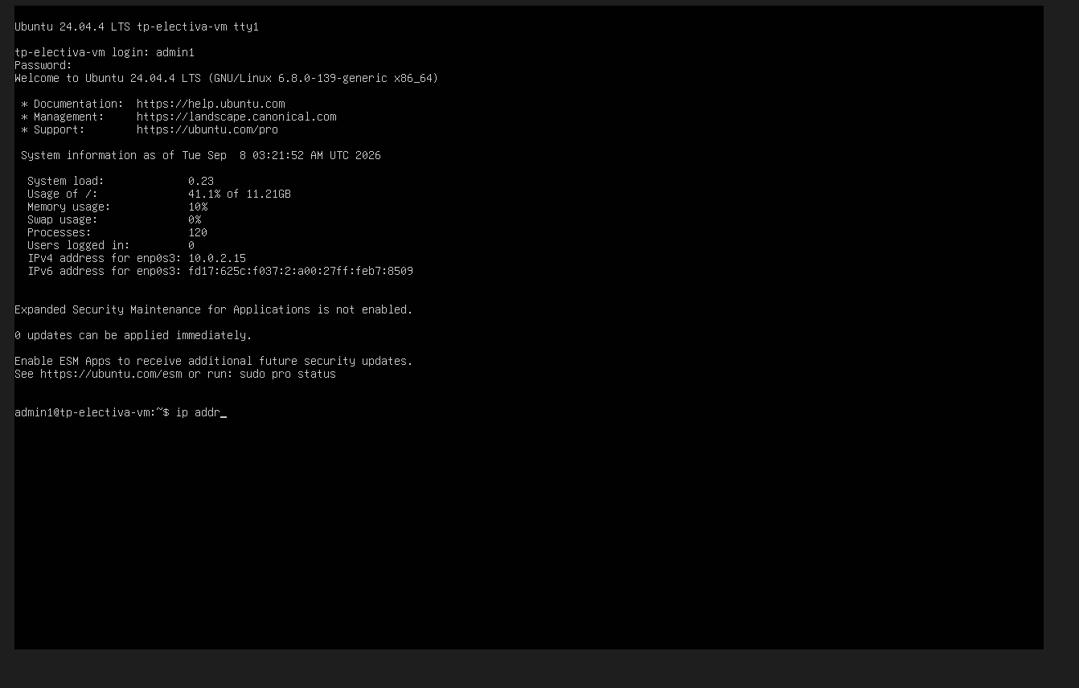
Figura F1-E05 — Configuración de red durante la instalación (adaptadores detectados por DHCP). Origen: instalador de Ubuntu Server en VirtualBox.
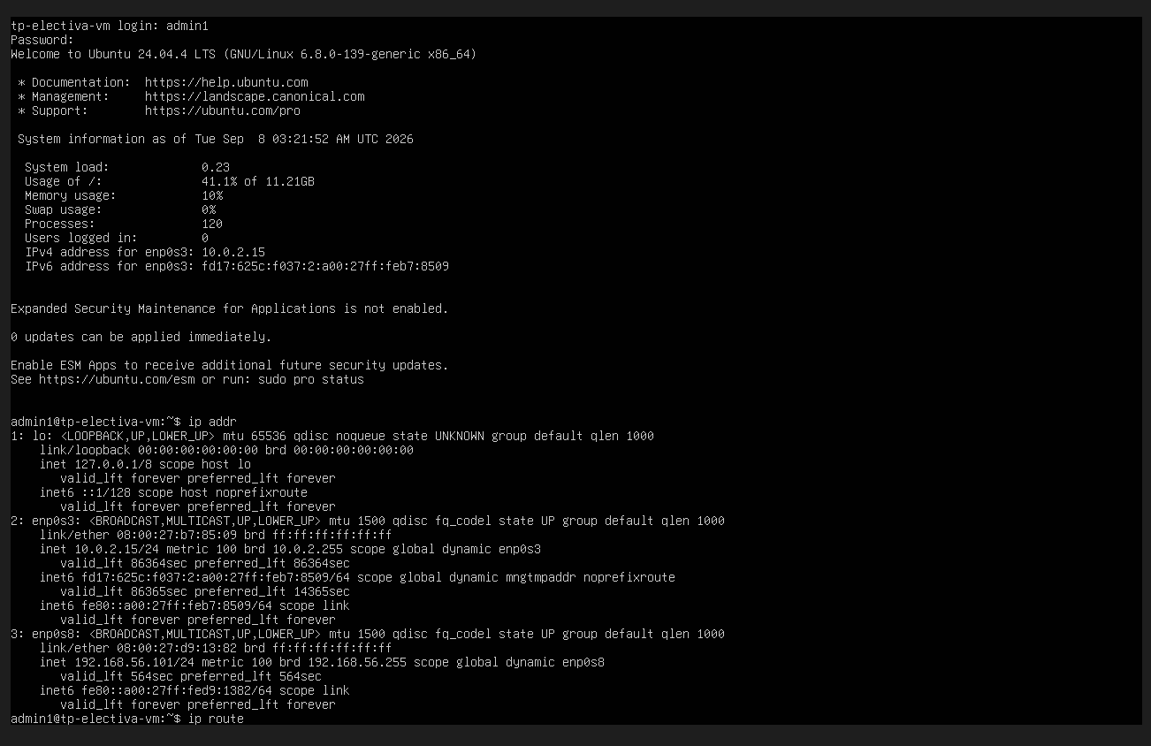
Figura F1-E06 — Salida de ip addr e ip route mostrando las interfaces y la ruta por defecto vía enp0s3 (NAT). Origen: terminal SSH en tp-electiva-vm.

confirma que tu ruta por defecto (la salida a Internet) pasa por el adaptador NAT (enp0s3), con 10.0.2.2 como el "router" virtual que arma VirtualBox automáticamente. La red 192.168.56.0/24 (host-only) queda como red local directa, sin salir a Internet por ahí

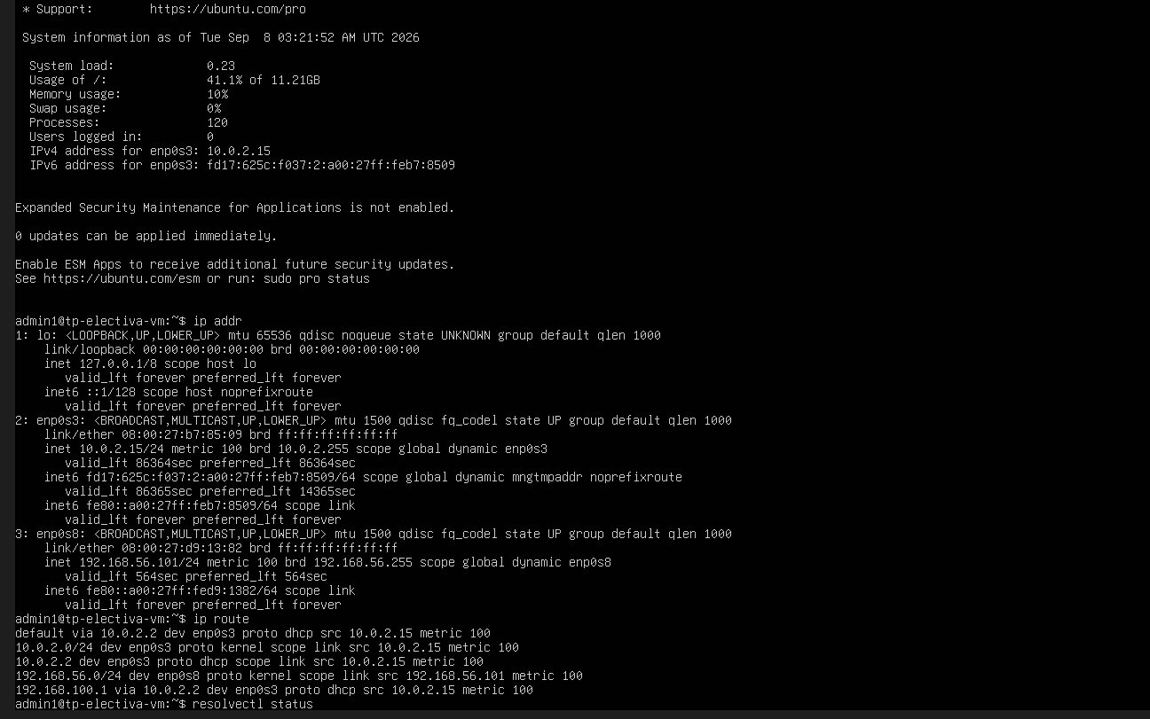
Figura F1-E07 — Salida de resolvectl status mostrando el DNS de la VM (192.168.100.1) resuelto vía enp0s3. Origen: terminal SSH en tp-electiva-vm.
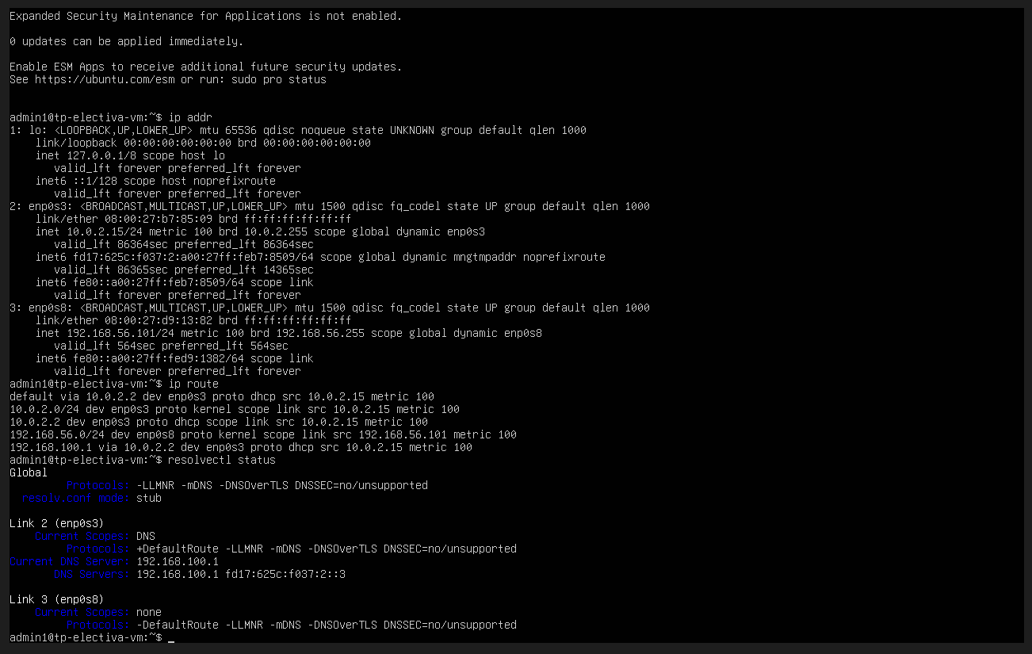
Figura F1-E08 — Detalle de resolvectl status: la interfaz enp0s8 (host-only) no tiene DNS asociado. Origen: terminal SSH en tp-electiva-vm.
el DNS que usa la VM es 192.168.100.1, resuelto a través de enp0s3 (la interfaz NAT) — es el servidor DNS virtual que provee VirtualBox, coherente con la ruta por defecto que vimos antes. enp0s8 (host-only) no tiene DNS asociado, lo cual es correcto porque esa red es solo para comunicación directa con tu PC anfitrión, no necesita resolver nombres.

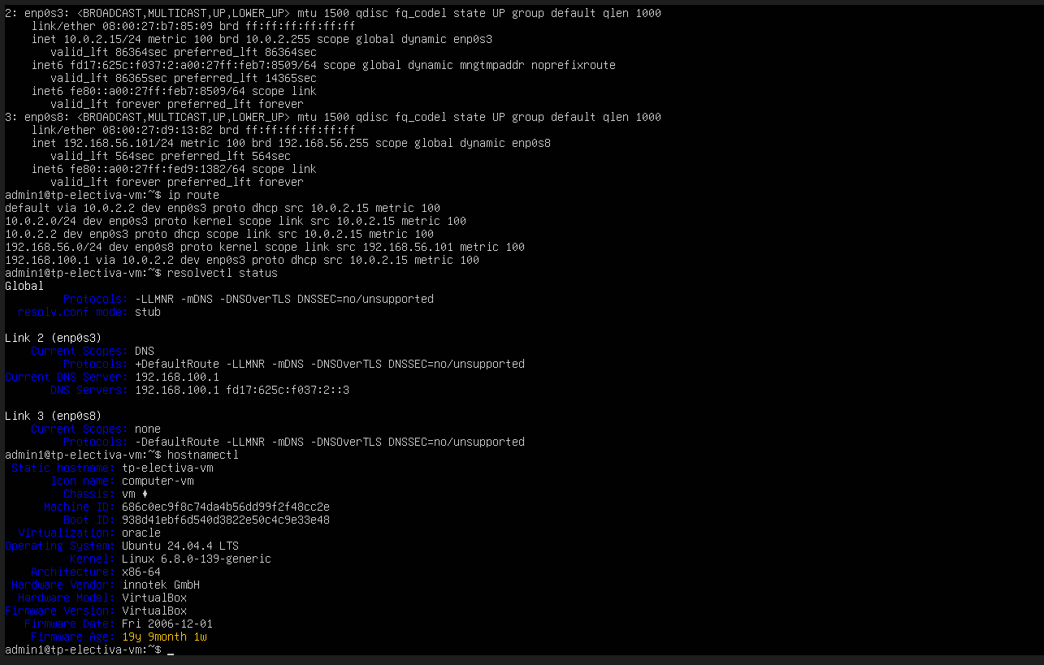
Figura F1-E09 — Salida de hostnamectl confirmando hostname tp-electiva-vm, Ubuntu 24.04.4 LTS y virtualización oracle (VirtualBox). Origen: terminal SSH en tp-electiva-vm.
confirma hostname tp-electiva-vm, Ubuntu 24.04.4 LTS, kernel 6.8.0-139-generic, arquitectura x86-64, y virtualización detectada como "oracle" (VirtualBox).

Ahora las pruebas de conectividad. Primero, salida a Internet:
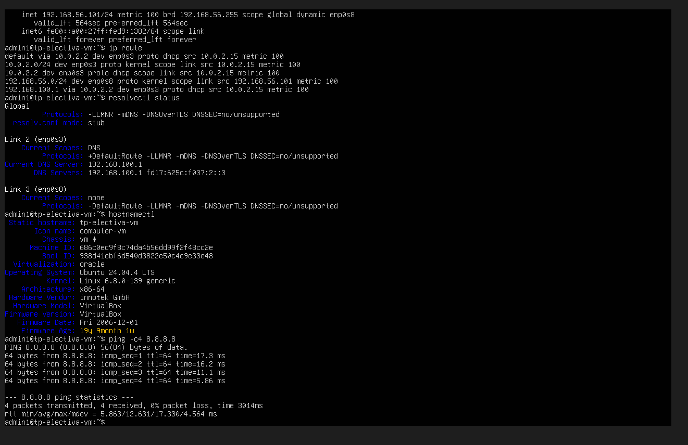
Figura F1-E10 — Salida de ping -c4 8.8.8.8 confirmando salida a Internet (4/4 paquetes recibidos, 0% pérdida). Origen: terminal SSH en tp-electiva-vm.
Salida a Internet confirmada: 4/4 paquetes recibidos, 0% pérdida. La VM tiene conectividad completa.

Ahora probemos la conectividad anfitrión↔VM (tu Windows hablando con la VM por la red host-only)
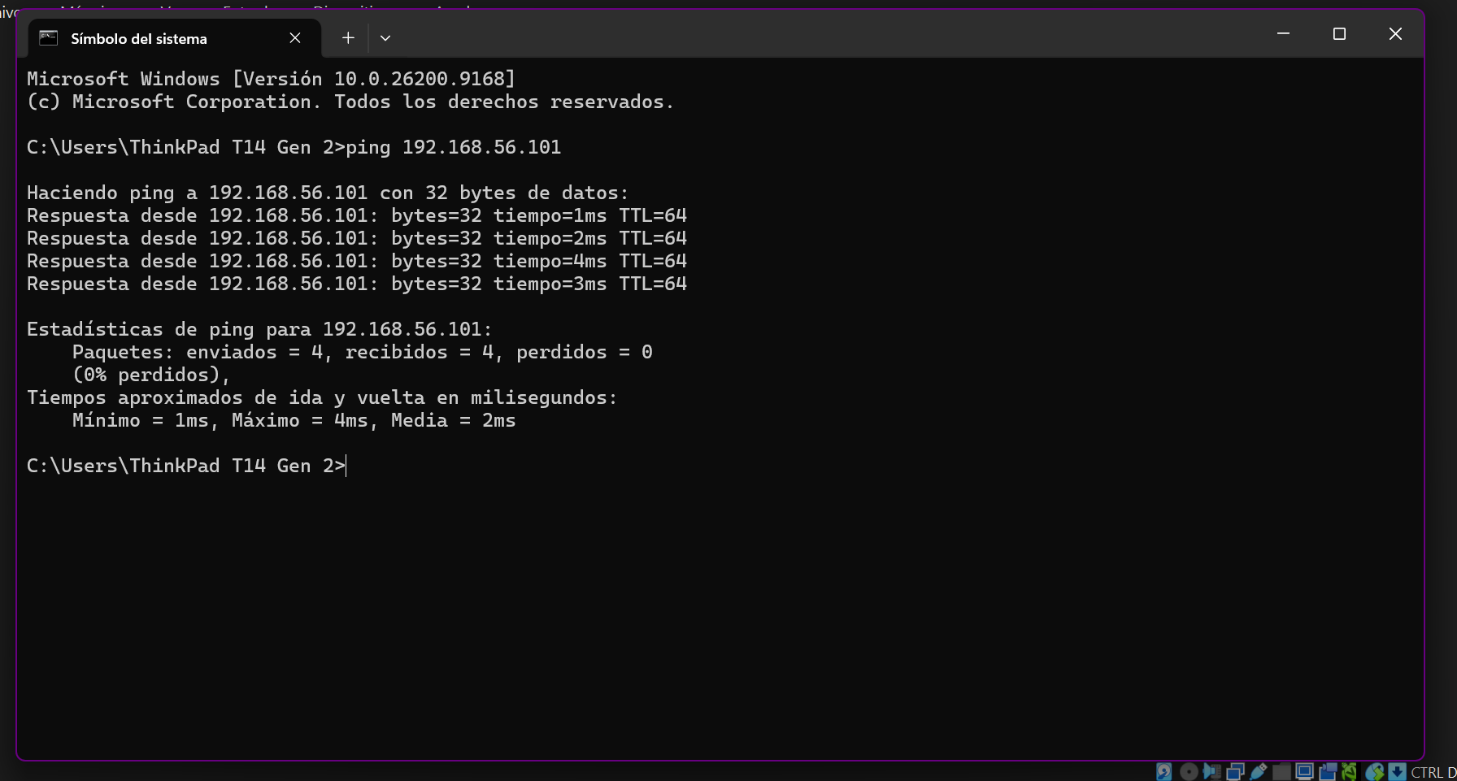
Figura F1-E11 — Ping desde Windows a 192.168.56.101 confirmando conectividad anfitrión↔VM (4/4 paquetes, 0% pérdida). Origen: Símbolo del sistema en equipo anfitrión Windows.
Conectividad anfitrión↔VM confirmada: 4/4 paquetes, 0% pérdida, latencia de 1-4ms (típico de red local virtual). Esta captura es justamente la evidencia clave que pide el Hito 1: "No se continúa sin poder explicar cómo el anfitrión alcanza la VM"

El primer salto (_gateway, 10.0.2.2, el router virtual de VirtualBox) respondió perfecto en menos de 1ms. Los * * * de ahí en adelante pasan porque traceroute por defecto usa paquetes UDP, y muchos routers de Internet (y el propio NAT de VirtualBox) bloquean o no responden a esos paquetes por seguridad — es un comportamiento esperado, no un error de tu red. Ya demostraste con el ping -c4 8.8.8.8 anterior que la salida a Internet funciona perfecto; el traceroute solo confirma el primer salto local.
Guardá esta captura igual como evidencia (mostrando que corriste la prueba), y aclaralo en tu informe: "los saltos intermedios no responden por filtrado ICMP/UDP habitual en tránsito, la conectividad de salida ya está confirmada por ping".

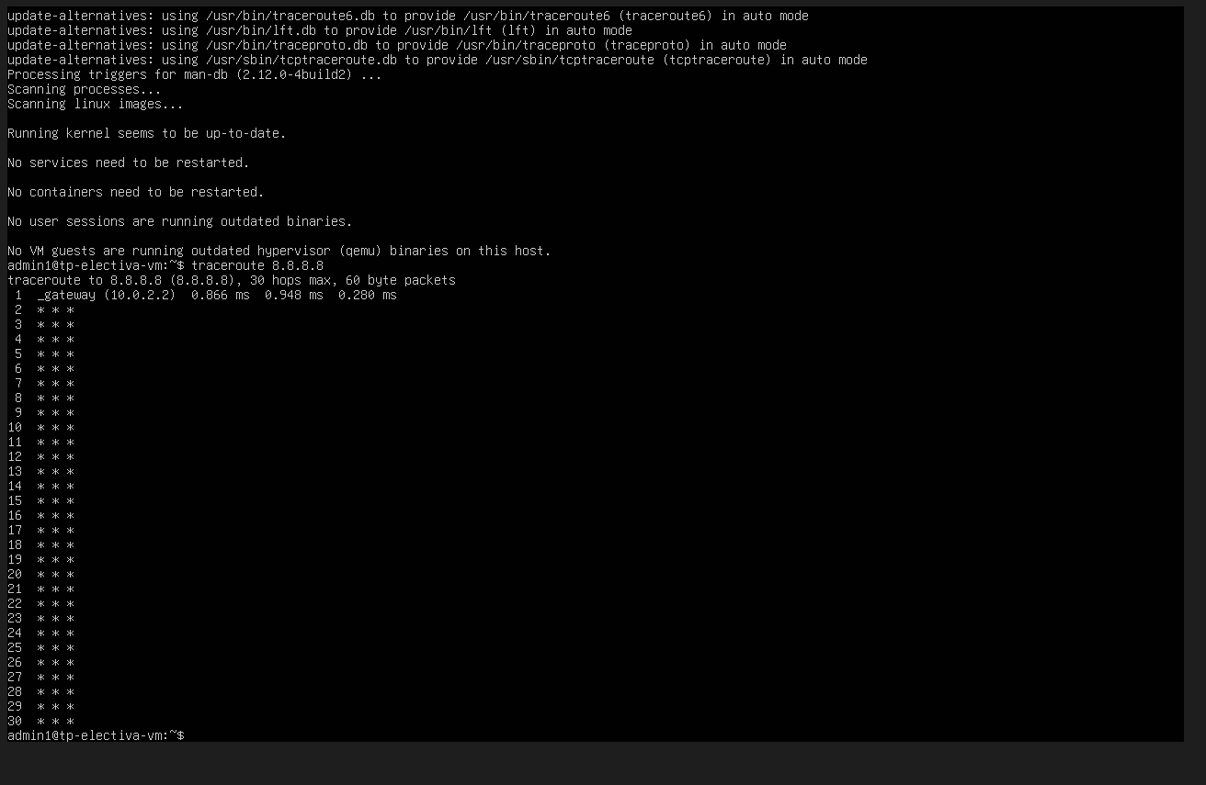
Figura F1-E12 — Salida de traceroute mostrando el primer salto local; los saltos intermedios no responden por filtrado ICMP/UDP habitual. Origen: terminal SSH en tp-electiva-vm.

esto confirma algo clave: el puerto 22 (SSH) está en LISTEN tanto en IPv4 (0.0.0.0:22) como en IPv6 ([::]:22) — el servidor OpenSSH que activaste en la instalación quedó corriendo correctamente. Los demás puertos (53) son del resolver de DNS local (systemd-resolved), normal en cualquier Ubuntu.

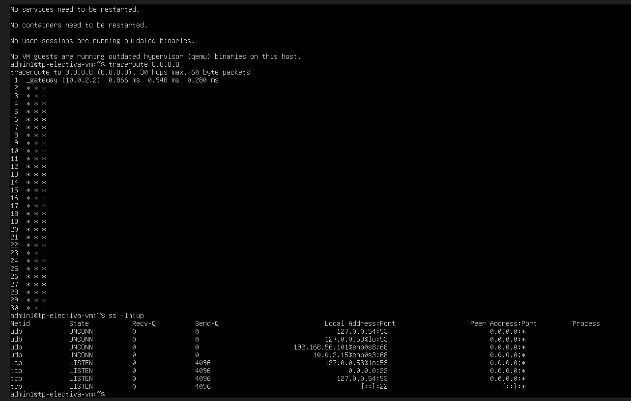
Figura F1-E13 — Salida de ss -lntup mostrando el puerto 22 (SSH) en estado LISTEN en IPv4 e IPv6. Origen: terminal SSH en tp-electiva-vm.

Y el resultado es justo lo que buscábamos: HTTP/2 200 confirma que la salida HTTP/HTTPS de la VM hacia Internet funciona correctamente.
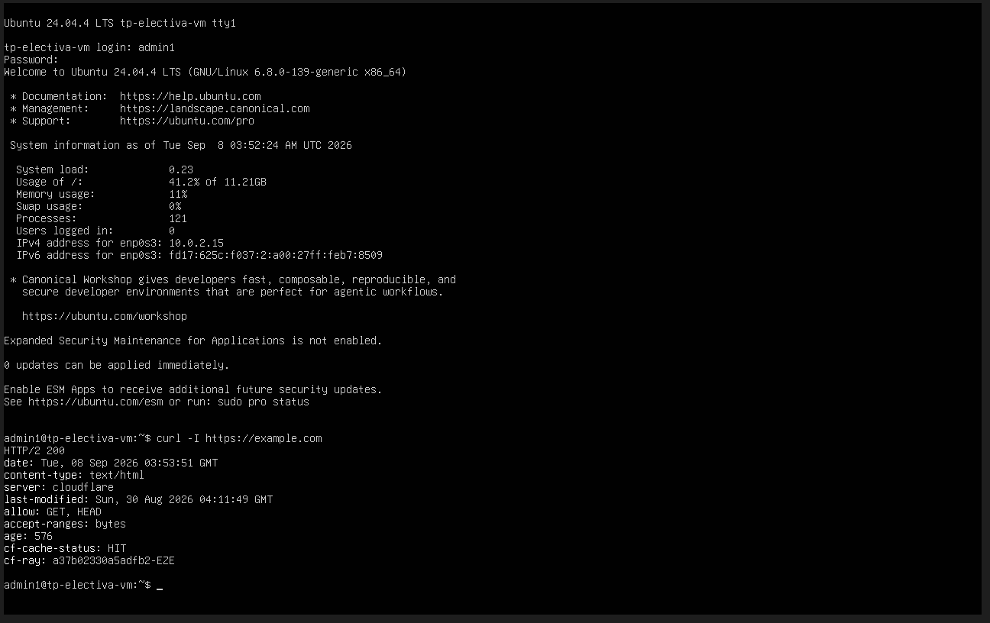
Figura F1-E14 — Salida de curl -I https://example.com confirmando HTTP/2 200 (salida HTTP/HTTPS hacia Internet). Origen: terminal SSH en tp-electiva-vm.

git está disponible en el sistema.

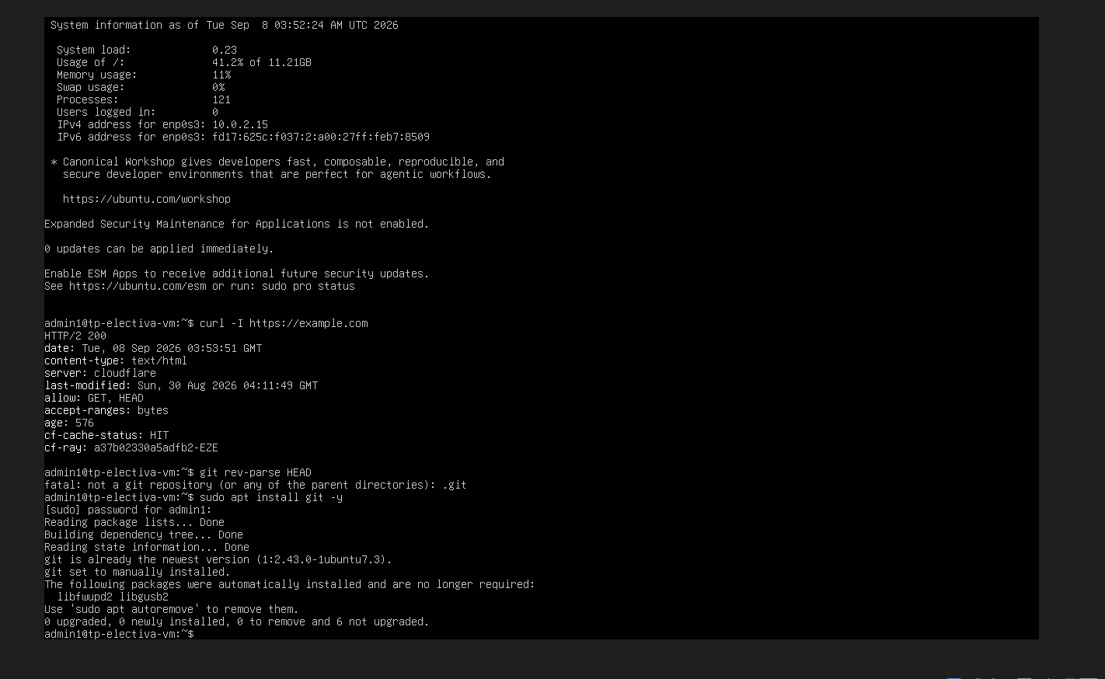
Figura F1-E15 — Verificación de que git está disponible en el sistema. Origen: terminal SSH en tp-electiva-vm.

Entrega 2 — Instalación y publicación HTTP
2.1 Clonado del repositorio
Se seleccionó la aplicación todos-express-sqlite, desarrollada con Node.js y Express y utilizando
SQLite como base de datos embebida.
El repositorio todos-express-sqlite fue clonado en la máquina virtual dentro de la ruta:
/home/admin1/todos-express-sqlite

Comandos
git clone https://github.com/jaredhanson/todos-express-sqlite.git
cd /home/admin1/todos-express-sqlite
pwd
git rev-parse HEAD
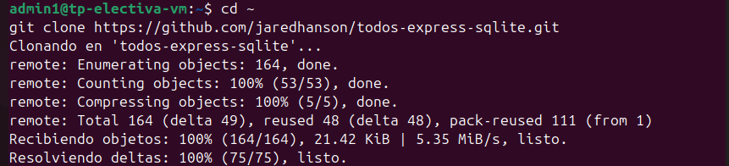
Figura F2-E01 — Clonado del repositorio con git clone y verificación de la ruta con pwd. Origen: terminal SSH en tp-electiva-vm.
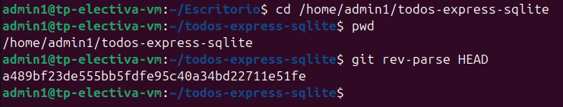
Figura F2-E02 — Salida de git rev-parse HEAD mostrando el commit exacto del repositorio clonado. Origen: terminal SSH en tp-electiva-vm.

2.2. Runtime y dependencias
Se instaló Node.js como runtime de la aplicación y npm como gestor de dependencias.
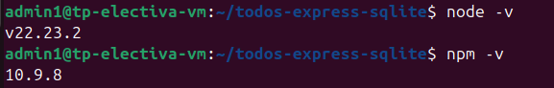
Figura F2-E03 — Instalación de Node.js y npm; verificación de versiones con node -v (v22.23.2) y npm -v (10.9.8). Origen: terminal SSH en tp-electiva-vm.

2.3. Instalación de dependencias
Las dependencias del proyecto fueron instaladas mediante npm install. La instalación generó el
conjunto de dependencias utilizado durante el despliegue.
Durante la instalación se reportaron 17 vulnerabilidades en las dependencias: 6 de severidad
baja, 1 moderada, 8 altas y 2 críticas.

Comandos
npm install
npm list –depth=0
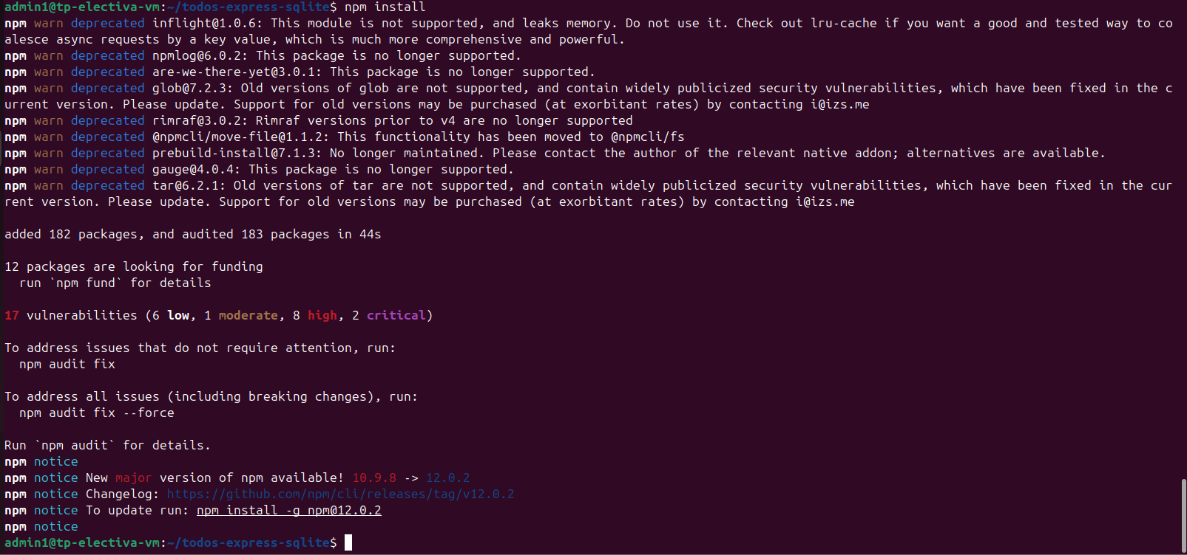
Figura F2-E04 — Salida de npm install con el reporte de dependencias instaladas y vulnerabilidades detectadas. Origen: terminal SSH en tp-electiva-vm.
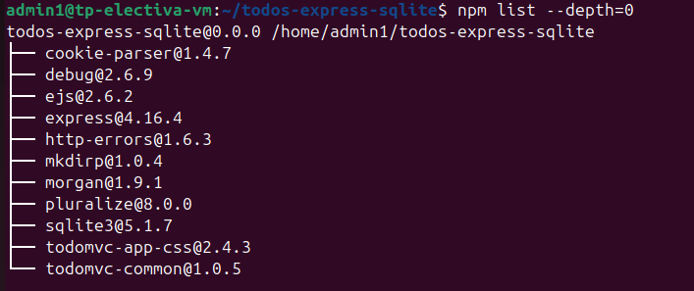
Figura F2-E05 — Salida de npm list --depth=0 mostrando las dependencias directas del proyecto. Origen: terminal SSH en tp-electiva-vm.
2.4. Variables de entorno
Comando
grep -R "process\.env" -n . --exclude-dir=node_modules

Variable de entorno: PORT
Valor por defecto: 3000
Uso: determina el puerto en el que escucha el servidor Node.js/Express.

Figura F2-E06 — Búsqueda de variables de entorno con grep; identificación de la variable PORT (valor por defecto 3000). Origen: terminal SSH en tp-electiva-vm.

2.5. Primera ejecución de la aplicación
La aplicación fue ejecutada inicialmente mediante npm start para verificar su funcionamiento
antes de convertirla en un servicio administrado.

Comandos
npm start
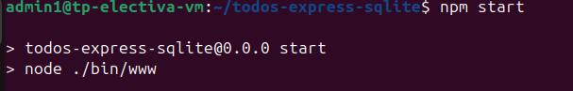
Figura F2-E07 — Primera ejecución de la aplicación con npm start. Origen: terminal SSH en tp-electiva-vm.

curl http://127.0.0.1:3000
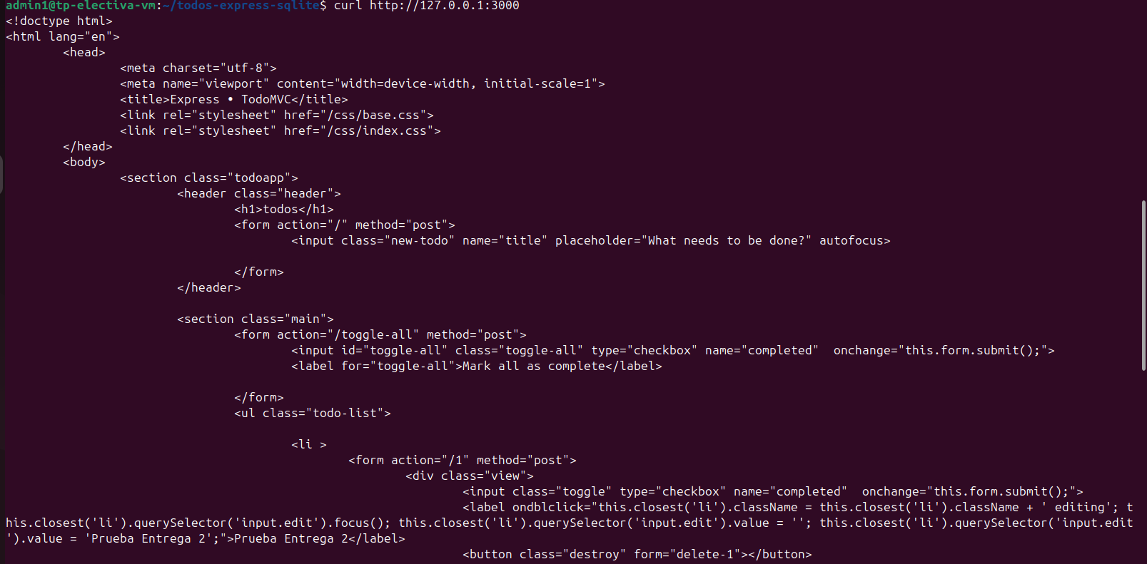
Figura F2-E08 — Verificación con curl http://127.0.0.1:3000 mostrando la respuesta HTML de la aplicación. Origen: terminal SSH en tp-electiva-vm.

2.6. Persistencia de SQLite
La aplicación utiliza SQLite como base de datos embebida para almacenar los registros de tareas.
Para comprobar la persistencia de los datos, se creó un registro ficticio denominado “Prueba
Entrega 2” desde la aplicación. Luego, se detuvo y reinició el servicio todos.service
mediante systemd. Una vez finalizado el reinicio, se accedió nuevamente a la aplicación desde el
equipo anfitrión y se verificó que el registro continuaba disponible.
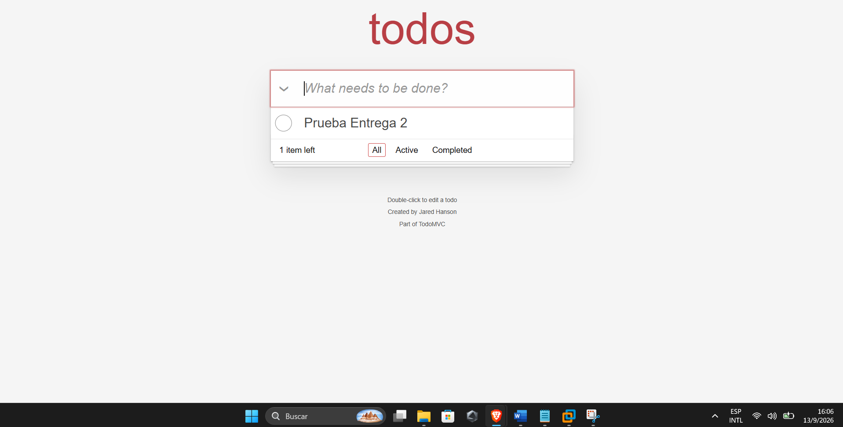
Figura F2-E09 — Registro ficticio “Prueba Entrega 2” creado en la aplicación (persistencia SQLite). Origen: navegador en equipo anfitrión Windows.
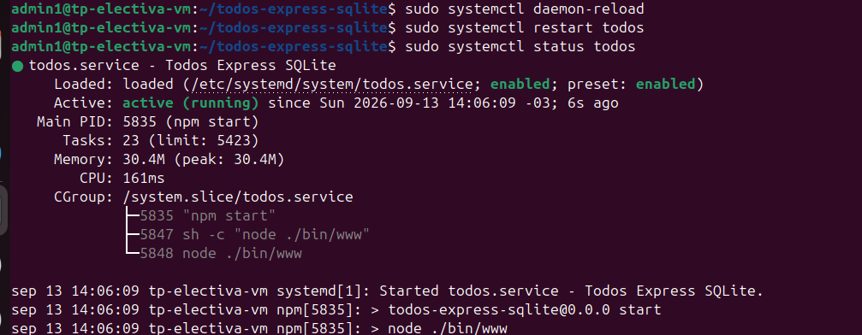
Figura F2-E10 — Servicio todos.service reiniciado con systemd mostrando el registro persistido. Origen: terminal SSH en tp-electiva-vm.
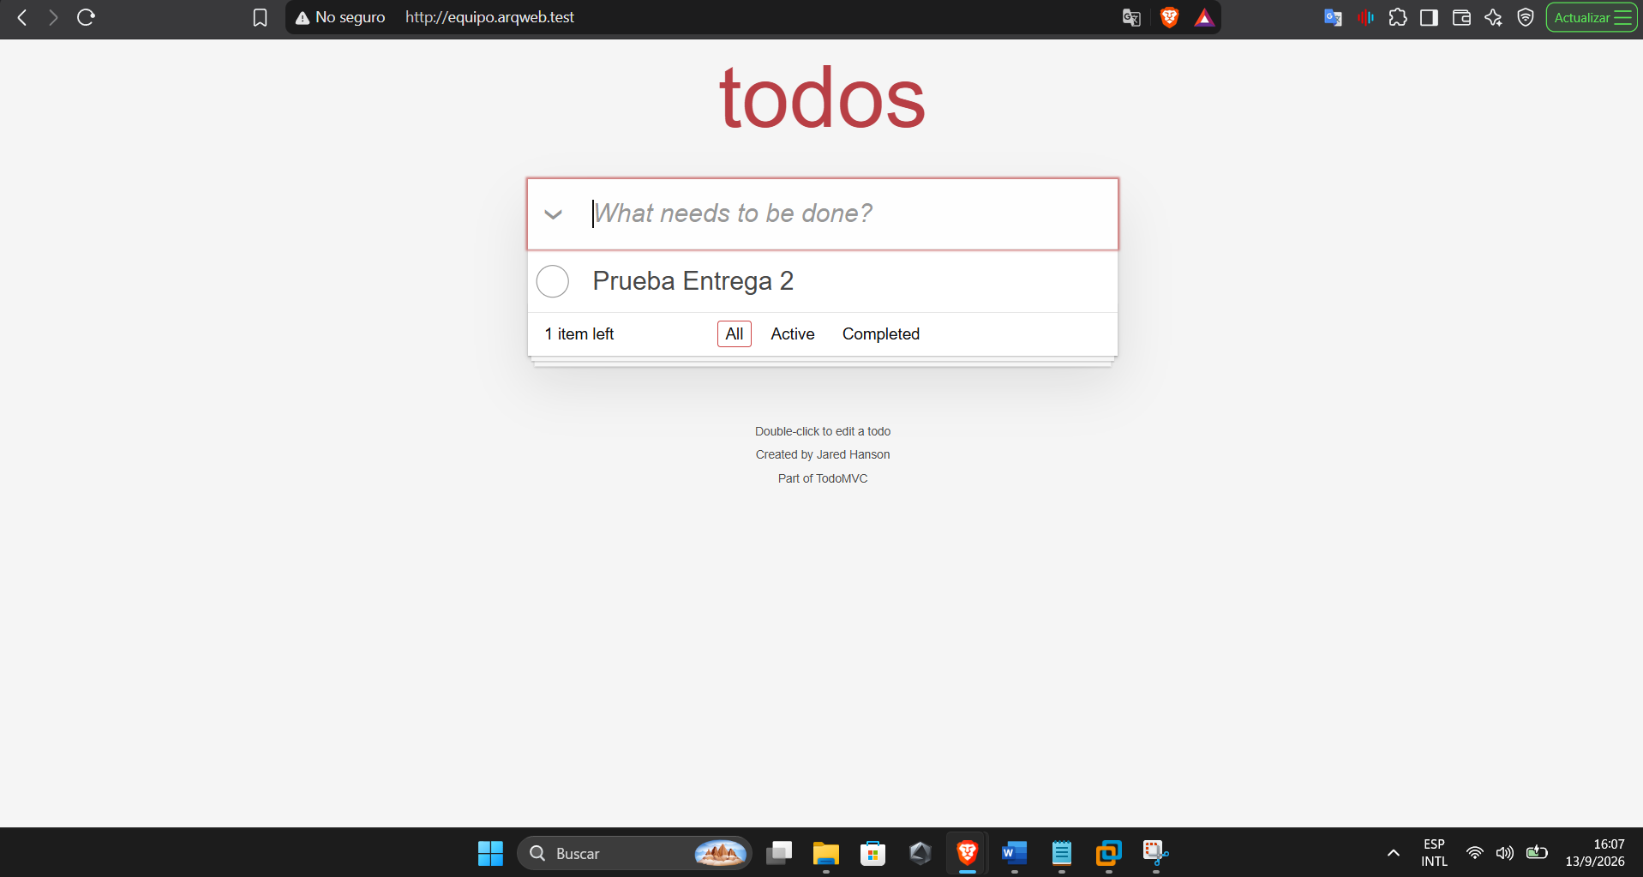
Figura F2-E11 — Aplicación mostrando el registro “Prueba Entrega 2” tras reiniciar el servicio, confirmando la persistencia. Origen: navegador en equipo anfitrión Windows.
2.7. Servicio systemd

La aplicación fue configurada como un servicio systemd denominado todos.service, ejecutado
bajo el usuario admin1 y habilitado para iniciar automáticamente con el sistema.

Comandos
sudo systemctl daemon-reload
sudo systemctl enable todos
sudo systemctl start todos
sudo systemctl status todos
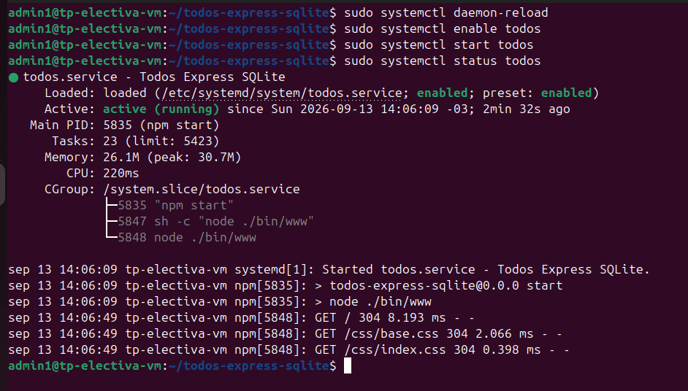
Figura F2-E12 — Configuración del servicio systemd: daemon-reload, enable, start y status de todos.service. Origen: terminal SSH en tp-electiva-vm.
2.8. Usuario del proceso
Verificación del usuario.

Comandos
systemctl show -p MainPID todos
ps -o user,pid,cmd -p 5835

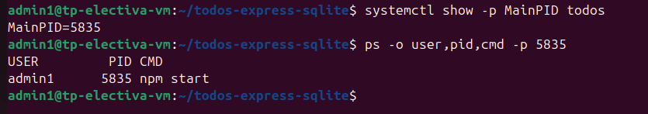
Figura F2-E13 — Verificación del usuario del proceso con systemctl show -p MainPID y ps. Origen: terminal SSH en tp-electiva-vm.

2.9. Logs del servicio
systemd registra la ejecución y las solicitudes procesadas.

Comando
sudo journalctl -u todos --no-pager

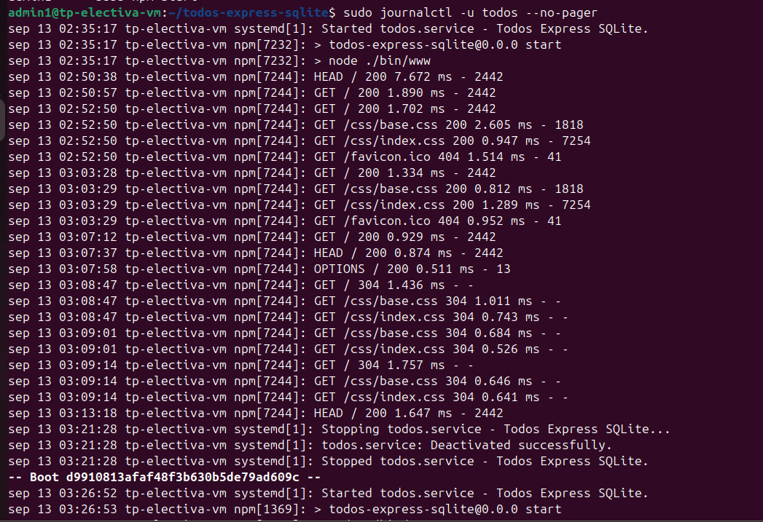
Figura F2-E14 — Logs del servicio obtenidos con journalctl -u todos --no-pager. Origen: terminal SSH en tp-electiva-vm.

2.10. Puertos y procesos
La prueba confirma que los servicios necesarios se encuentran activos en los puertos
correspondientes. Nginx recibe las solicitudes externas mediante el puerto 80, mientras que la
aplicación Node.js/Express escucha únicamente en 127.0.0.1:3000. De esta forma, el backend no
queda directamente expuesto a la red y Nginx funciona como punto de entrada y proxy inverso.

Comando
ss -lntup | grep -E ':22|:53|:80|:3000'
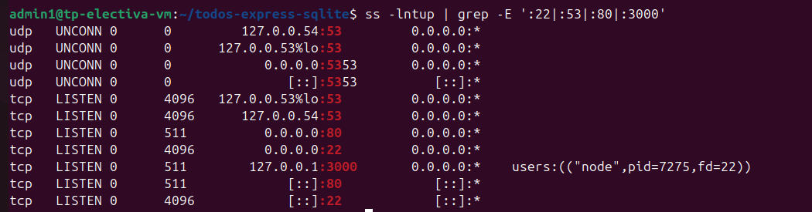
Figura F2-E15 — Salida de ss -lntup mostrando los puertos 22, 80 y 3000 asociados a sus procesos. Origen: terminal SSH en tp-electiva-vm.

2.11. Instalación y configuración de Nginx
Nginx fue instalado como servidor web y proxy inverso. Se configuró como punto de entrada
HTTP en el puerto 80 y se reenviaron las solicitudes hacia Node.js/Express.

Comandos
sudo apt install -y nginx
sudo nginx -t
sudo systemctl status nginx

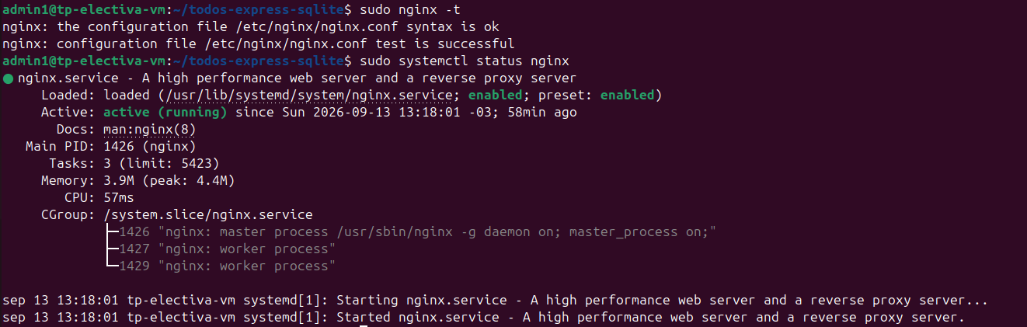
Figura F2-E16 — Instalación y validación de Nginx con nginx -t y systemctl status nginx. Origen: terminal SSH en tp-electiva-vm.

2.12. Arquitectura implementada

Cliente / Navegador
│
│ HTTP :80
▼
Nginx
│
│ Proxy inverso
▼
127.0.0.1:3000
│
▼
Node.js / Express
│
▼
SQLite
Nginx actúa como punto de entrada del servicio HTTP y reenvía las solicitudes hacia la aplicación
Node.js/Express, que utiliza SQLite como mecanismo de persistencia.

2.13. Verificación del proxy Nginx → Express
Se verificó que Nginx recibe las solicitudes HTTP y las reenvía correctamente hacia la aplicación
Node.js/Express.

Comandos
curl -I http://127.0.0.1
curl http://127.0.0.1

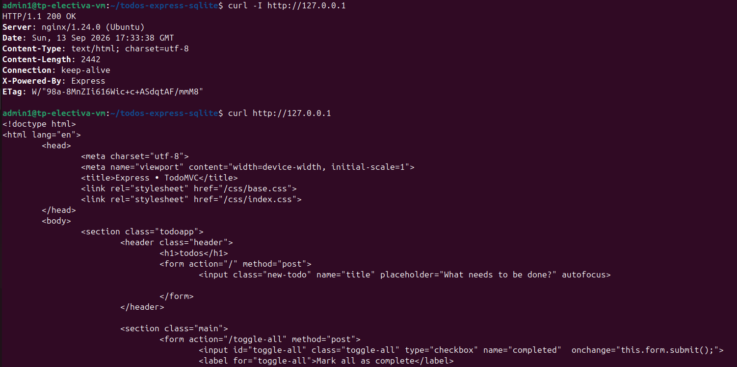
Figura F2-E17 — Verificación del proxy con curl -I y curl http://127.0.0.1 mostrando la respuesta reenviada al backend. Origen: terminal SSH en tp-electiva-vm.

2.14. Acceso desde el anfitrión mediante dirección IP
Se verificó el acceso desde el equipo anfitrión hacia la máquina virtual utilizando la dirección
correspondiente a la interfaz solo-anfitrión: 192.168.56.101
La aplicación fue accesible mediante: http://192.168.56.101
La prueba confirmó que el anfitrión puede alcanzar el servicio HTTP publicado en la máquina
virtual.
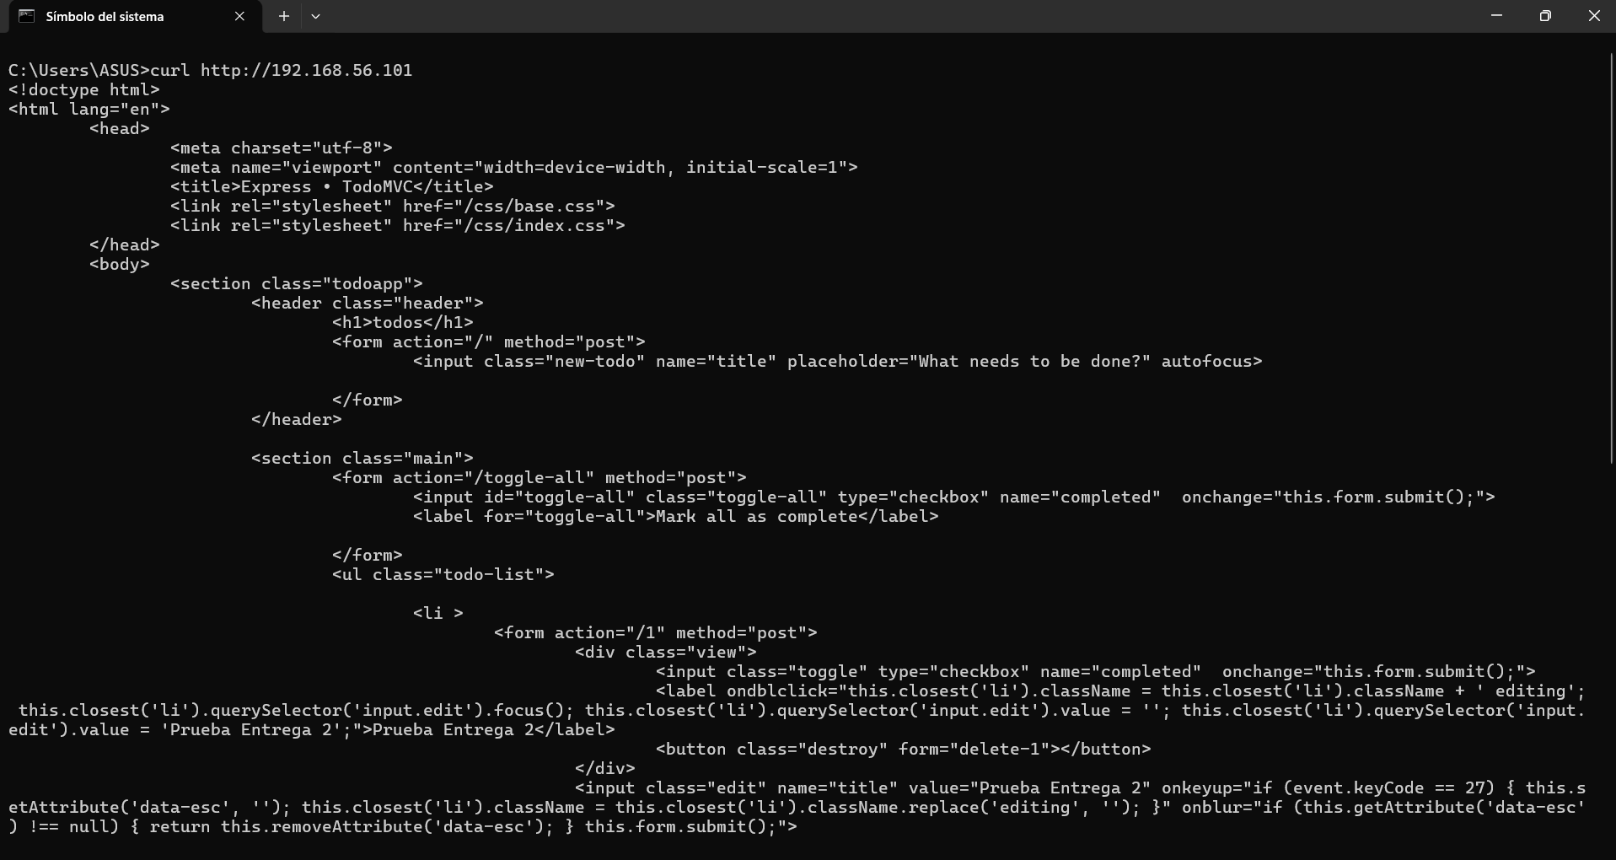
Figura F2-E18 — Acceso a la aplicación desde el anfitrión mediante la dirección IP 192.168.56.101. Origen: Símbolo del sistema en equipo anfitrión Windows.
2.15. Configuración del nombre local y acceso por nombre
Se configuró el nombre local: equipo.arqweb.test, asociándolo en el archivo hosts del equipo
anfitrión con la dirección: 192.168.56.101
La resolución fue verificada desde Windows mediante ping y posteriormente se comprobó el
acceso a la aplicación mediante el navegador http://equipo.arqweb.test

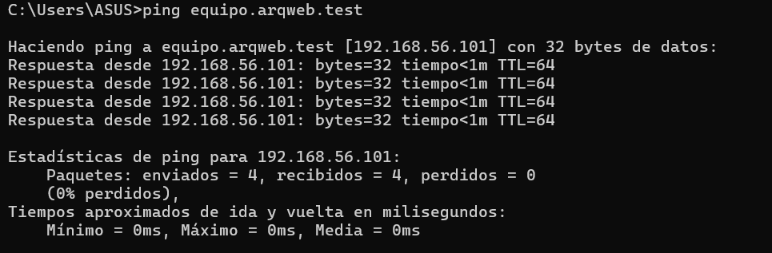
Figura F2-E19 — Verificación de la resolución del nombre local con ping equipo.arqweb.test desde Windows. Origen: Símbolo del sistema en equipo anfitrión Windows.
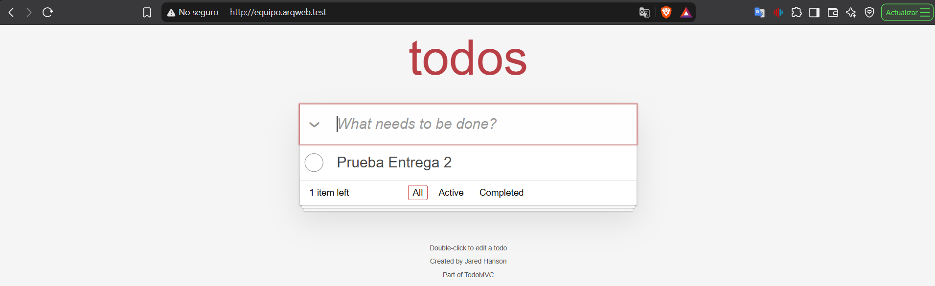
Figura F2-E20 — Acceso a la aplicación por nombre mediante el navegador (http://equipo.arqweb.test). Origen: navegador en equipo anfitrión Windows.

2.16. Verificación de la solicitud HTTP
Se utilizó curl en el equipo anfitrión para inspeccionar detalladamente una solicitud HTTP hacia la
aplicación. La solicitud GET / obtuvo una respuesta 200 OK, confirmando que la aplicación es
accesible mediante HTTP desde el anfitrión.

Comando
curl -v http://equipo.arqweb.test/
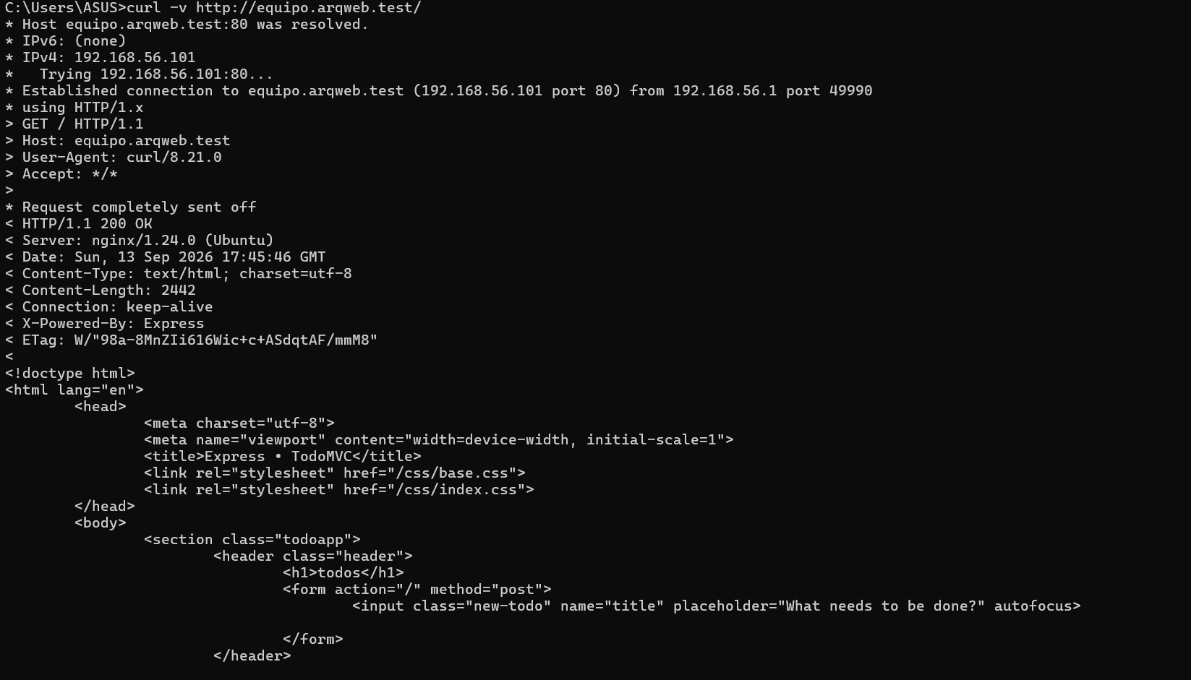
Figura F2-E21 — Salida de curl -v http://equipo.arqweb.test/ con el detalle completo de la solicitud HTTP. Origen: Símbolo del sistema en equipo anfitrión Windows.

2.17. Verificación de cabeceras HTTP
Se utilizó el método HEAD para obtener las cabeceras de la respuesta sin descargar nuevamente
el cuerpo completo.

Comando
curl -I http://equipo.arqweb.test/
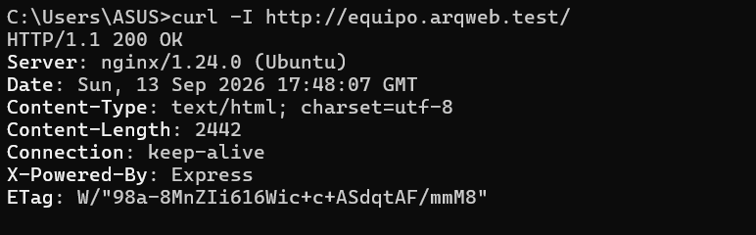
Figura F2-E22 — Salida de curl -I http://equipo.arqweb.test/ mostrando las cabeceras de la respuesta. Origen: Símbolo del sistema en equipo anfitrión Windows.

2.18. Verificación del método OPTIONS
Se realizó una solicitud OPTIONS sobre la ruta principal para comprobar los métodos HTTP
admitidos por la aplicación.

Comando
curl -X OPTIONS -i http://equipo.arqweb.test/
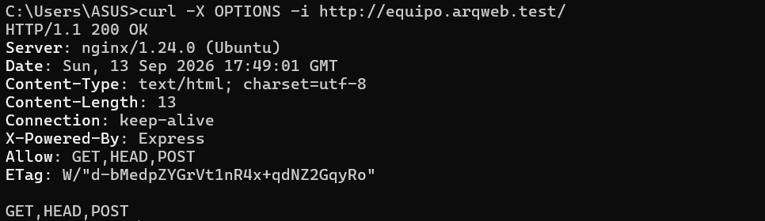
Figura F2-E23 — Salida de curl -X OPTIONS -i mostrando los métodos HTTP admitidos (GET, HEAD, POST). Origen: Símbolo del sistema en equipo anfitrión Windows.

2.19. Inspección de la solicitud mediante DevTools
La solicitud HTTP fue inspeccionada mediante las herramientas de desarrollo del navegador,
utilizando la pestaña Network.
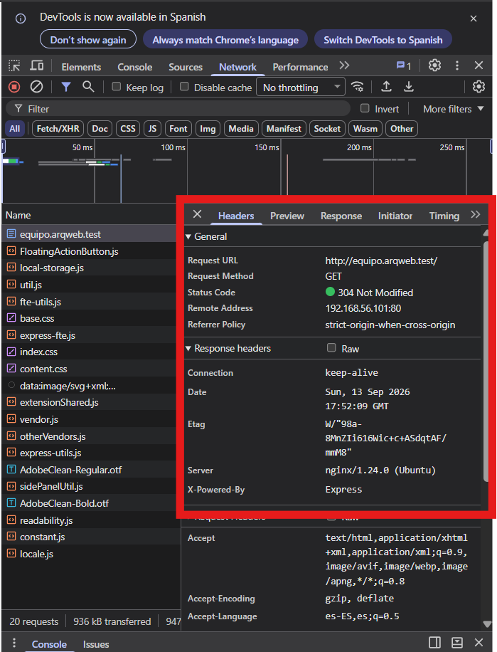
Figura F2-E24 — Inspección de la solicitud HTTP en la pestaña Network de las DevTools del navegador. Origen: navegador en equipo anfitrión Windows.

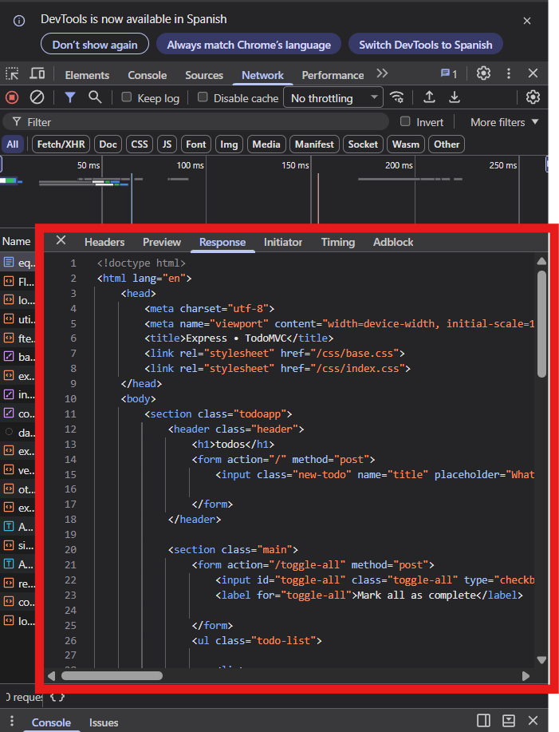
Figura F2-E25 — Detalle de la respuesta y cabeceras de la solicitud en la pestaña Network de DevTools. Origen: navegador en equipo anfitrión Windows.

Entrega 3 — DNS local, TLS, HTTP y medición

3.1 Resolución del nombre local
El nombre equipo.arqweb.test fue definido en el archivo hosts del equipo anfitrión (Windows), asociándolo a la dirección 192.168.56.101. Este mecanismo simula la resolución DNS sin requerir un servidor DNS real.
Desde la VM, resolvectl query equipo.arqweb.test devuelve "not found" porque el DNS que usa la VM es el servidor virtual de VirtualBox (192.168.100.1), el cual no conoce ese nombre local. Esto es el comportamiento esperado: la resolución del nombre es exclusiva del anfitrión, que es quien inicia las solicitudes HTTP/HTTPS hacia la aplicación
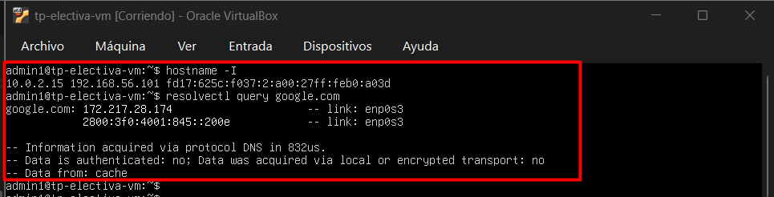
Figura F3-E01 — Salida de hostname -I y resolvectl query google.com desde la VM, confirmando que el DNS de la VM resuelve nombres públicos pero no el nombre local del anfitrión. Origen: terminal SSH en tp-electiva-vm.
Desde el anfitrión, ping equipo.arqweb.test resolvió correctamente a 192.168.56.101, confirmando que el archivo hosts de Windows funciona como mecanismo de resolución local. El comando curl --resolve demostró que nombre, dirección IP, puerto y URL son conceptos distintos: el nombre es un alias legible, la IP es la dirección de red, el puerto determina el servicio y la URL los combina con el esquema y la ruta.
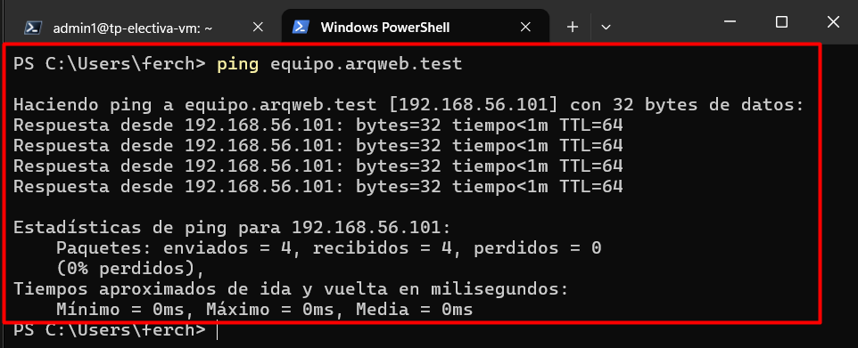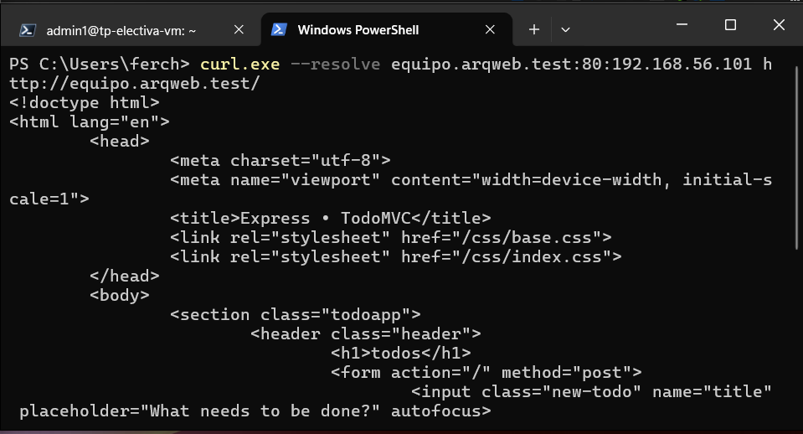
Figura F3-E02 — Salida de ping equipo.arqweb.test y curl --resolve desde PowerShell de Windows, confirmando resolución y acceso por nombre desde el anfitrión. Origen: PowerShell Windows.

3.2a Generación del certificado autofirmado
Se generó un certificado X.509 autofirmado mediante OpenSSL con los siguientes parámetros: clave RSA de 2048 bits, vigencia de 365 días y extensión SAN (subjectAltName) apuntando al nombre local equipo.arqweb.test. La clave privada fue almacenada en /etc/ssl/private/arqweb.key y el certificado en /etc/ssl/certs/arqweb.crt.
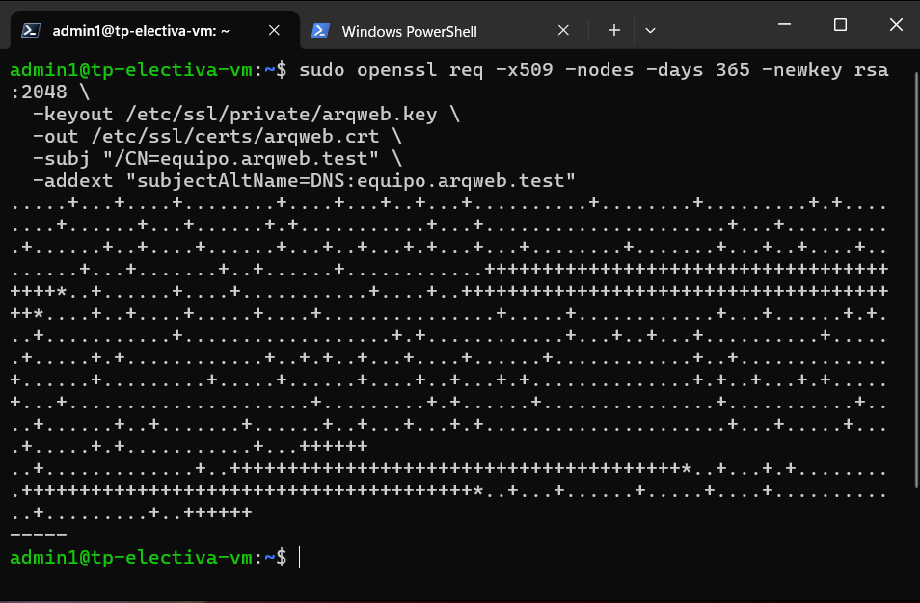
Figura F3-E03 — Generación del certificado con openssl req. Origen: terminal SSH en tp-electiva-vm.
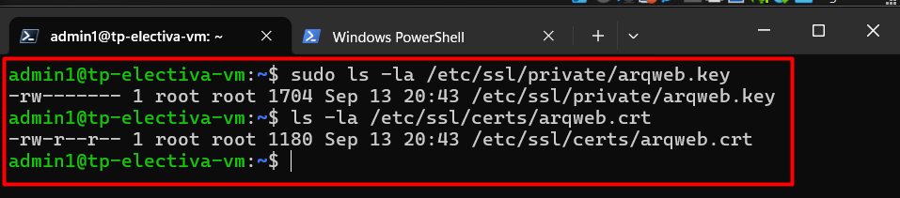
Figura F3-E03b — Verificación de existencia de los archivos resultantes. Origen: terminal SSH en tp-electiva-vm.

3.2b Configuración de Nginx para HTTPS y redirección
Se modificó la configuración de Nginx para incorporar dos bloques server: el primero escucha en el puerto 80 y redirige todo el tráfico hacia HTTPS mediante un código 301 Moved Permanently; el segundo escucha en el puerto 443 con TLS habilitado, usando el certificado y la clave generados, y reenvía las solicitudes al backend Node.js en 127.0.0.1:3000. Los protocolos habilitados son TLSv1.2 y TLSv1.3. El puerto 443 fue abierto en el firewall mediante ufw.
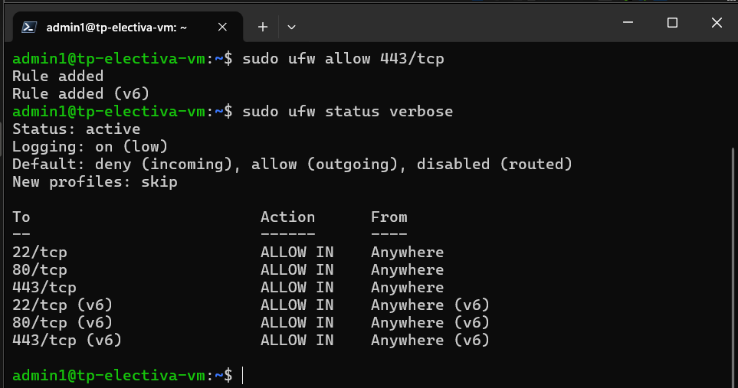
Figura F3-E06 — Validación de la configuración de Nginx con nginx -t y estado del firewall con ufw status verbose mostrando el puerto 443 abierto. Origen: terminal SSH en tp-electiva-vm.

3.2c Análisis del certificado y handshake TLS
Se inspeccionó el certificado mediante openssl s_client y openssl x509. Los atributos relevantes son:
- Sujeto: CN=equipo.arqweb.test
- Emisor: el mismo equipo (autofirmado, sin CA intermediaria)
- SAN: DNS:equipo.arqweb.test
- Vigencia: Sep 13 20:43:15 2026 GMT — Sep 13 20:43:15 2027 GMT
- Protocolo de transporte negociado: TLSv1.3
- Cifrado seleccionado: TLS_AES_256_GCM_SHA384
- Clave pública: RSA 2048 bits
- Huella (fingerprint): 0C:B7:80:FC:52:A1:00:76:60:9D:18:9E:83:AD:F1:7E:FD:55:D1:89
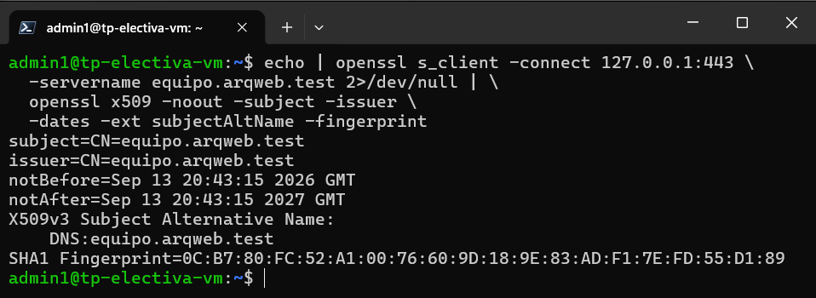
Figura F3-E04 — Atributos del certificado: subject, issuer, fechas de vigencia, SAN y fingerprint obtenidos con openssl x509. Origen: terminal SSH en tp-electiva-vm.
El handshake TLS muestra la negociación entre cliente y servidor: el cliente envía un Client Hello indicando los protocolos y cifrados que soporta, el servidor responde con un Server Hello seleccionando TLSv1.3 y envía el certificado. A partir de ese intercambio el canal queda cifrado. Es importante destacar que el SNI (Server Name Indication) equipo.arqweb.test viaja en claro durante el Client Hello, lo que permite al servidor seleccionar el certificado correcto antes de establecer el cifrado. A partir del mensaje Finished el contenido de la sesión es ilegible sin la clave privada del servidor.
El navegador muestra una advertencia porque el certificado no fue emitido por una CA de confianza pública sino por el propio equipo. Esto es esperado en un entorno de laboratorio: la cadena de confianza no puede verificarse externamente. En producción se usaría un certificado emitido por Let's Encrypt u otra CA reconocida.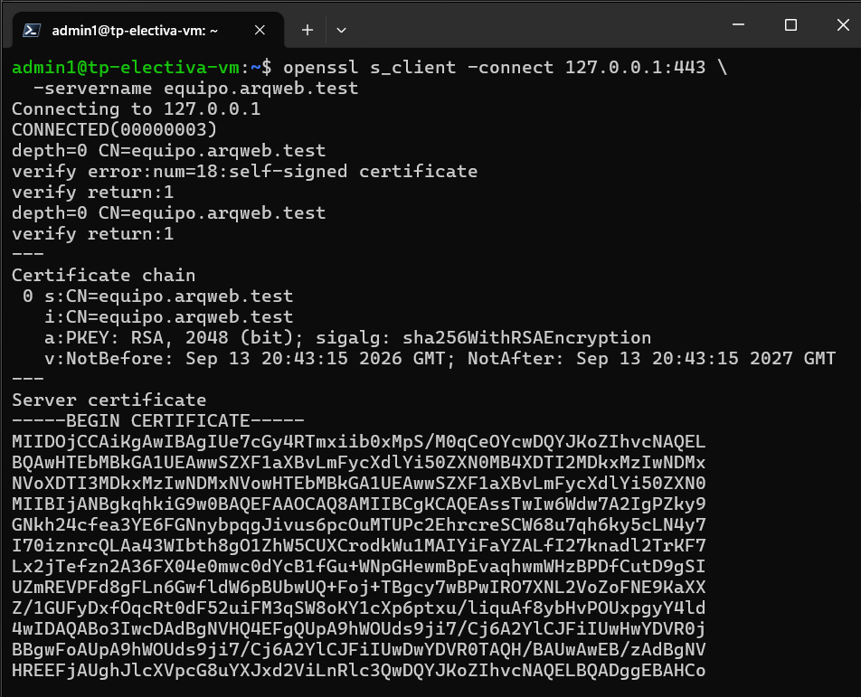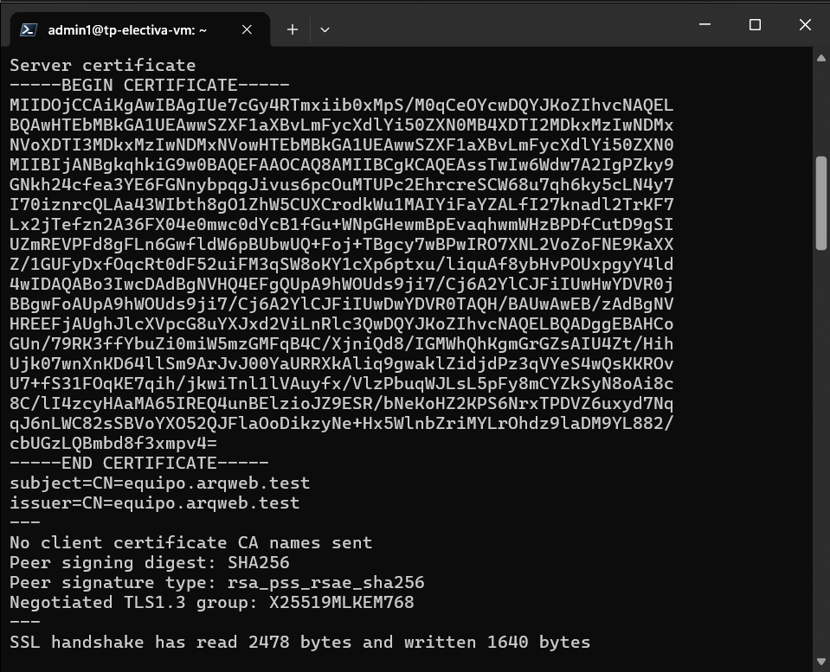
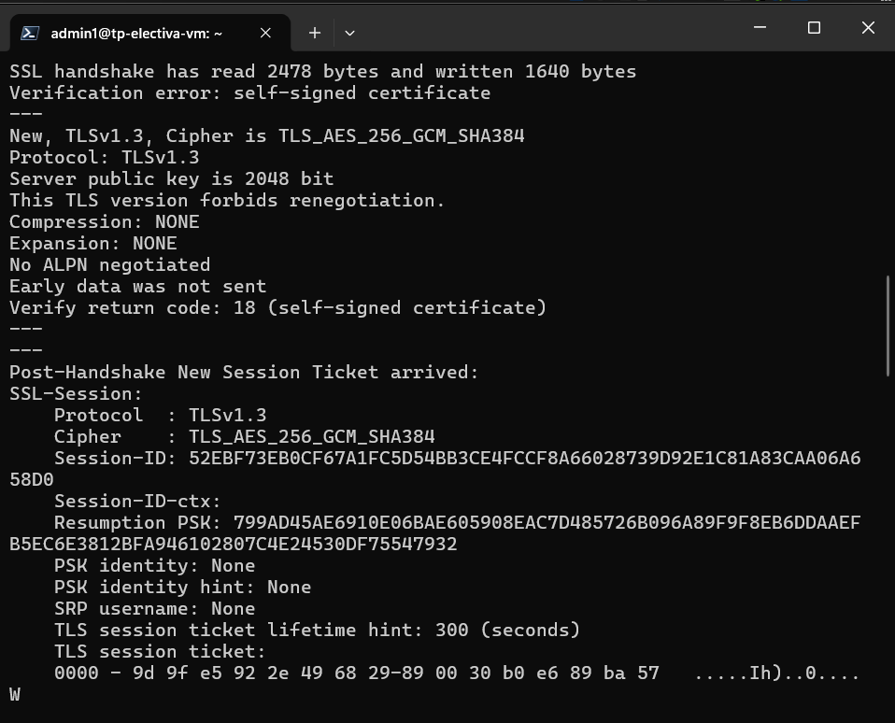
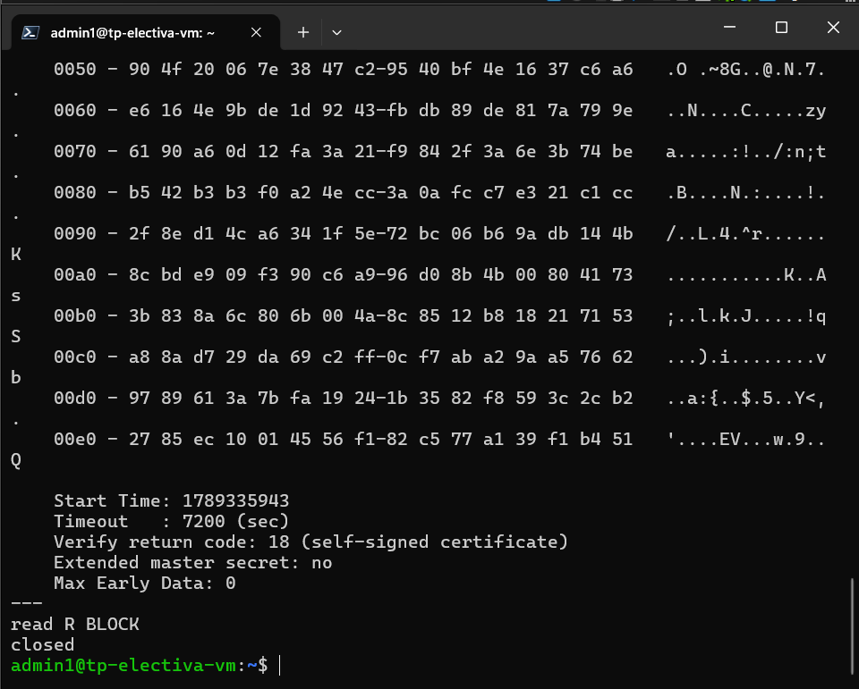
Handshake TLS completo obtenido con openssl s_client, mostrando protocolo negociado (TLSv1.3), cifrado seleccionado (TLS_AES_256_GCM_SHA384) y cadena de certificado. Origen: terminal SSH en tp-electiva-vm.

3.3 Redirección HTTP → HTTPS y verificación del protocolo
Se verificó la redirección HTTP → HTTPS mediante curl -v. La solicitud al puerto 80 recibió una respuesta 301 Moved Permanently con el encabezado Location: https://equipo.arqweb.test/, indicando al cliente que debe repetir la solicitud sobre HTTPS.
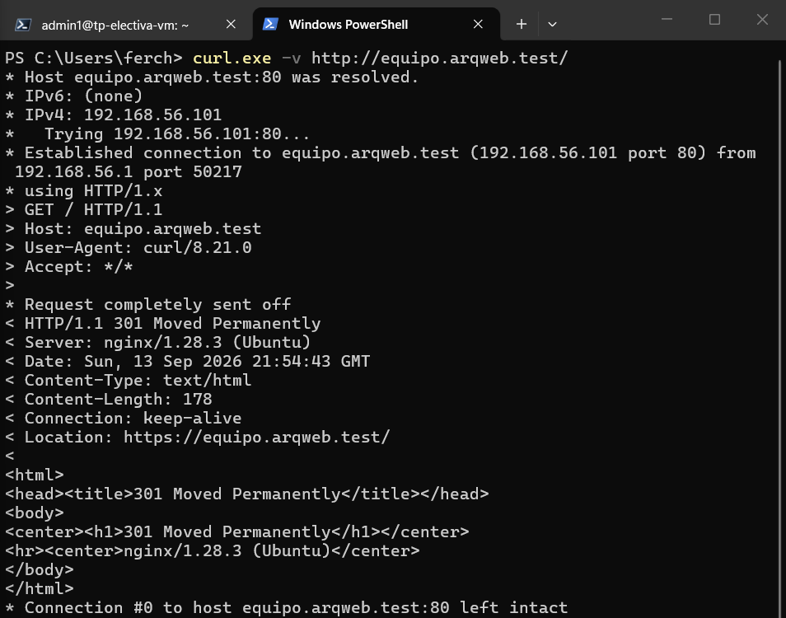
Figura F3-E07 — Salida de curl -v http://equipo.arqweb.test/ mostrando el código 301 y el header Location apuntando a HTTPS. Origen: PowerShell Windows.
La solicitud sobre HTTPS devolvió el código 200 OK. El flag -k en curl omite la verificación del certificado, lo cual es necesario en este entorno porque el certificado es autofirmado y no está en el almacén de confianza del sistema. En producción este flag no debe utilizarse.
Nota sobre el protocolo de aplicación: la salida de curl -kv desde Windows muestra ALPN: server accepted http/1.1, lo que indica que el protocolo de aplicación negociado es HTTP/1.1 sobre TLS 1.3. Esto es diferente del protocolo de transporte: TLS 1.3 es la capa de cifrado, HTTP/1.1 es la capa de aplicación. Para habilitar HTTP/2 sobre TLS, Nginx requiere la directiva http2 explícita en el bloque server. En este despliegue se usa HTTP/1.1 sobre TLS 1.3, que es funcional y seguro para el entorno de laboratorio.
La salida también muestra mensajes schannel: renegotiating SSL/TLS connection. Esto es comportamiento del cliente TLS de Windows (schannel) al manejar certificados autofirmados y no representa un problema de configuración en el servidor.
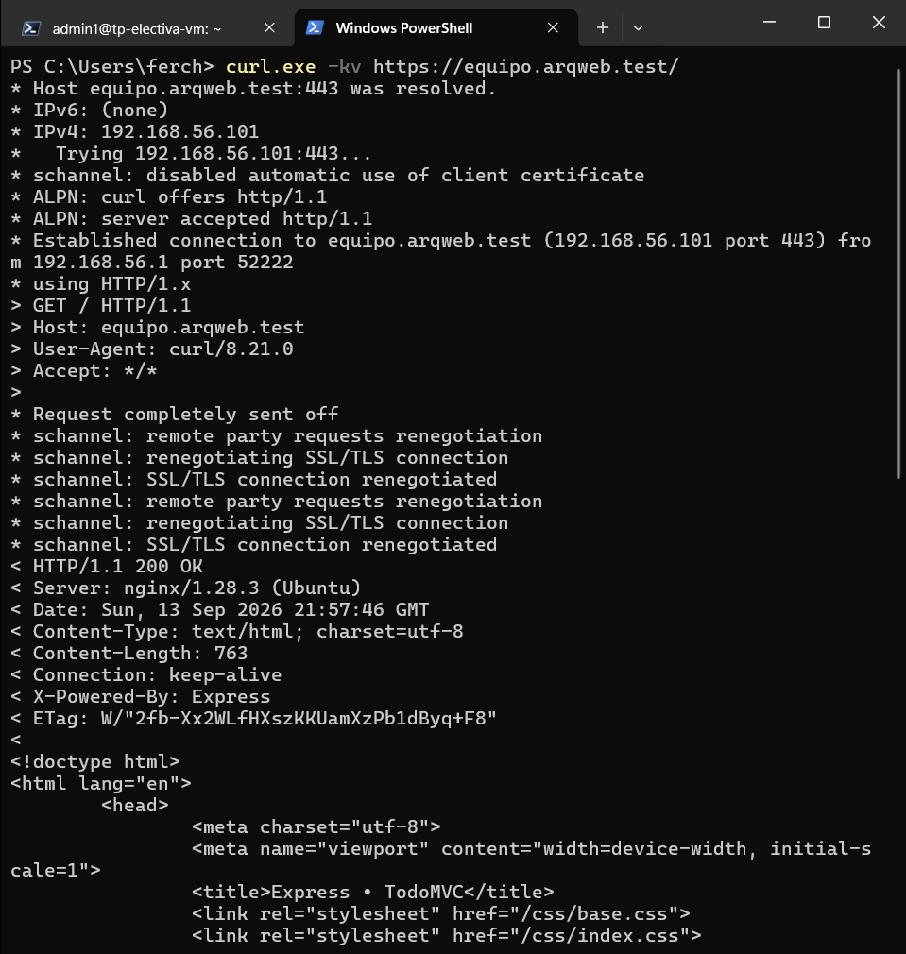
Figura F3-E08 — Salida de curl -kv https://equipo.arqweb.test/ mostrando protocolo TLS negociado, código 200 OK y cabeceras completas de respuesta. Origen: PowerShell Windows.
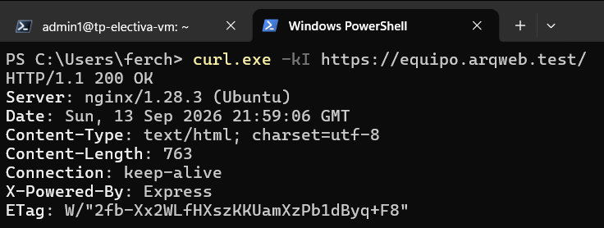
Figura F3-E09 — Salida de curl -kI https://equipo.arqweb.test/ mostrando solo las cabeceras HTTP de la respuesta HTTPS. Origen: PowerShell Windows.

3.3a Confianza del navegador y cadena de certificación
Al acceder a https://equipo.arqweb.test desde el navegador, se presentó una advertencia de seguridad (NET::ERR_CERT_AUTHORITY_INVALID) indicando que la conexión no es privada. Esto ocurre porque el certificado fue emitido por el propio equipo y no por una CA reconocida por el sistema operativo. El navegador no puede verificar la cadena de confianza hacia una raíz conocida.
En un entorno de producción esta advertencia no debería aparecer, ya que se utilizaría un certificado emitido por Let's Encrypt u otra CA pública. En este laboratorio se acepta la advertencia explícitamente como parte del ejercicio de comprensión de TLS.

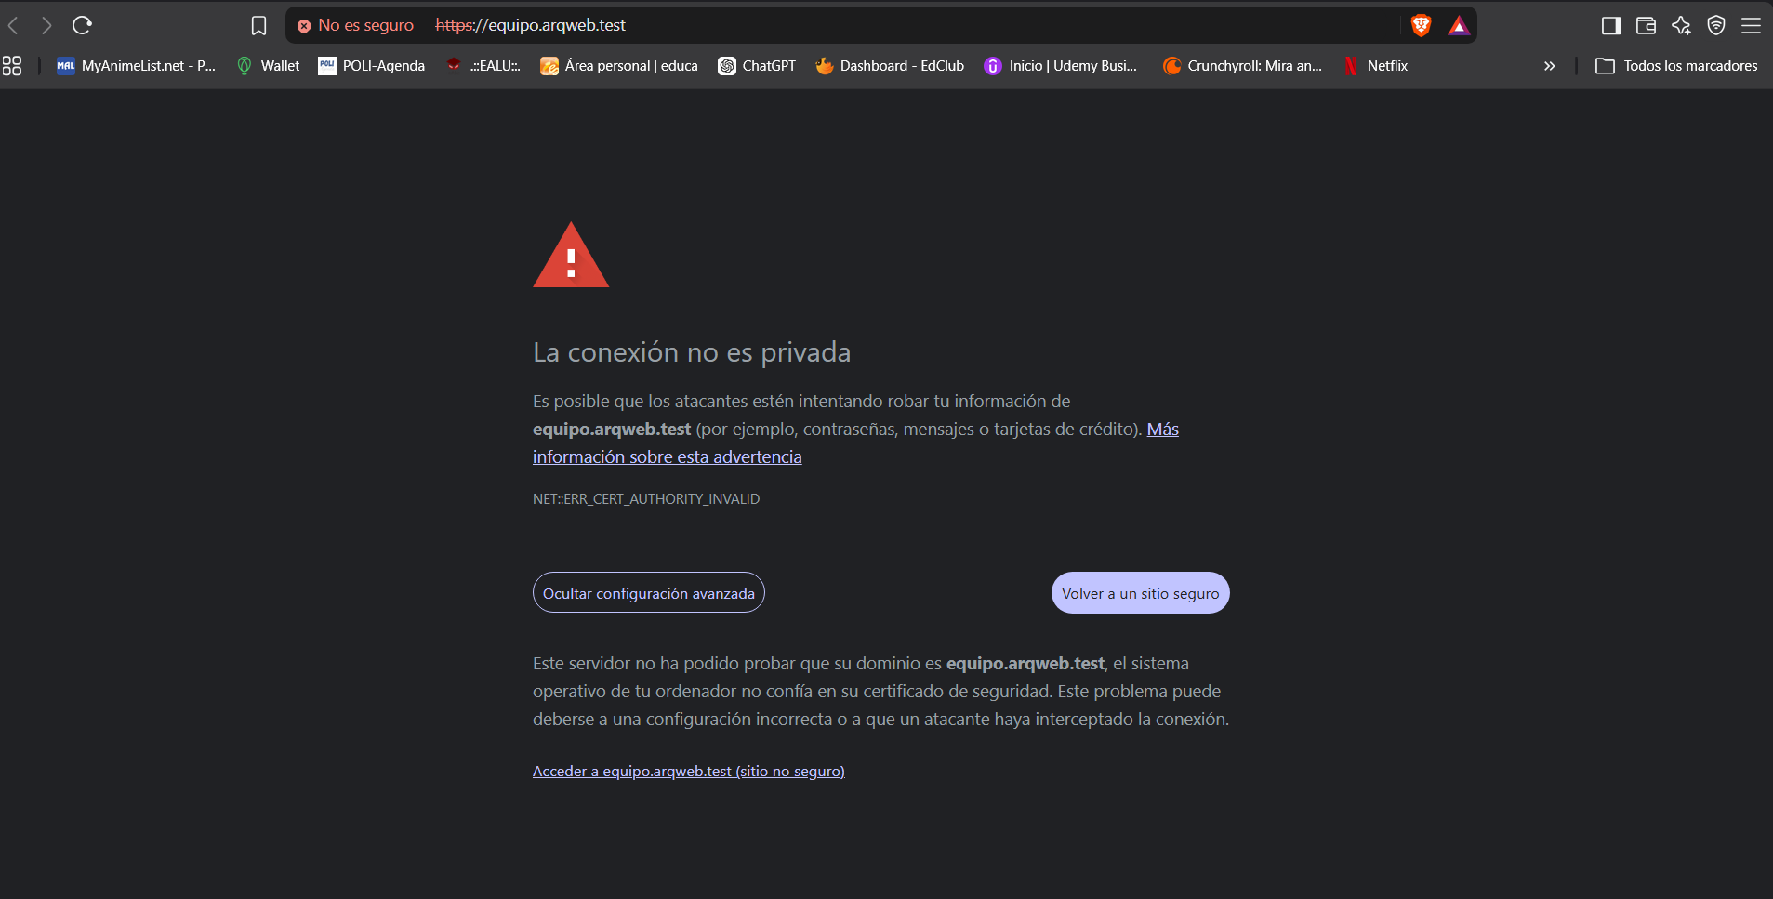
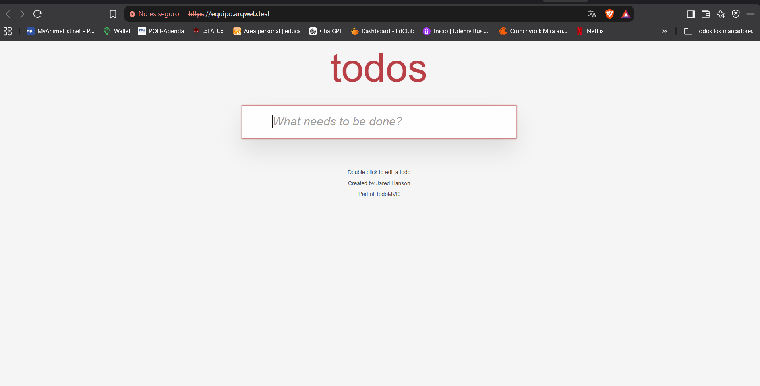
Figura F3-E15 — Advertencia del navegador al acceder a https://equipo.arqweb.test con certificado autofirmado, indicando que la CA emisora no es de confianza (NET::ERR_CERT_AUTHORITY_INVALID). Origen: navegador en equipo anfitrión Windows.

3.4 Medición de tiempos de respuesta
Se realizaron 10 mediciones consecutivas sobre HTTPS desde el equipo anfitrión (Windows) utilizando curl.exe -k -w contra https://equipo.arqweb.test/. Las mediciones desde el anfitrión permiten capturar todas las fases reales de la solicitud a través de la red host-only.
Métrica | Descripción | Mín | Promedio | Máx
time_namelookup | Resolución del nombre | 0.005171s | 0.006117s | 0.007160s
time_connect | Establecimiento TCP | 0.006585s | 0.012156s | 0.018124s
time_appconnect | Handshake TLS | 0.016269s | 0.023296s | 0.029746s
time_starttransfer | Tiempo hasta primer byte (TTFB) | 0.020259s | 0.027504s | 0.033933s
time_total | Tiempo total de la solicitud | 0.020366s | 0.027591s | 0.034038s
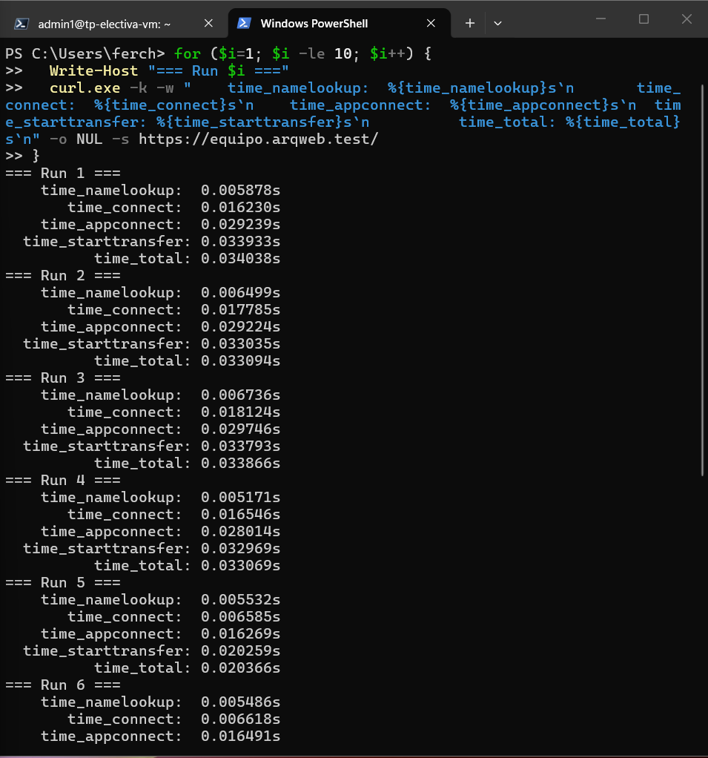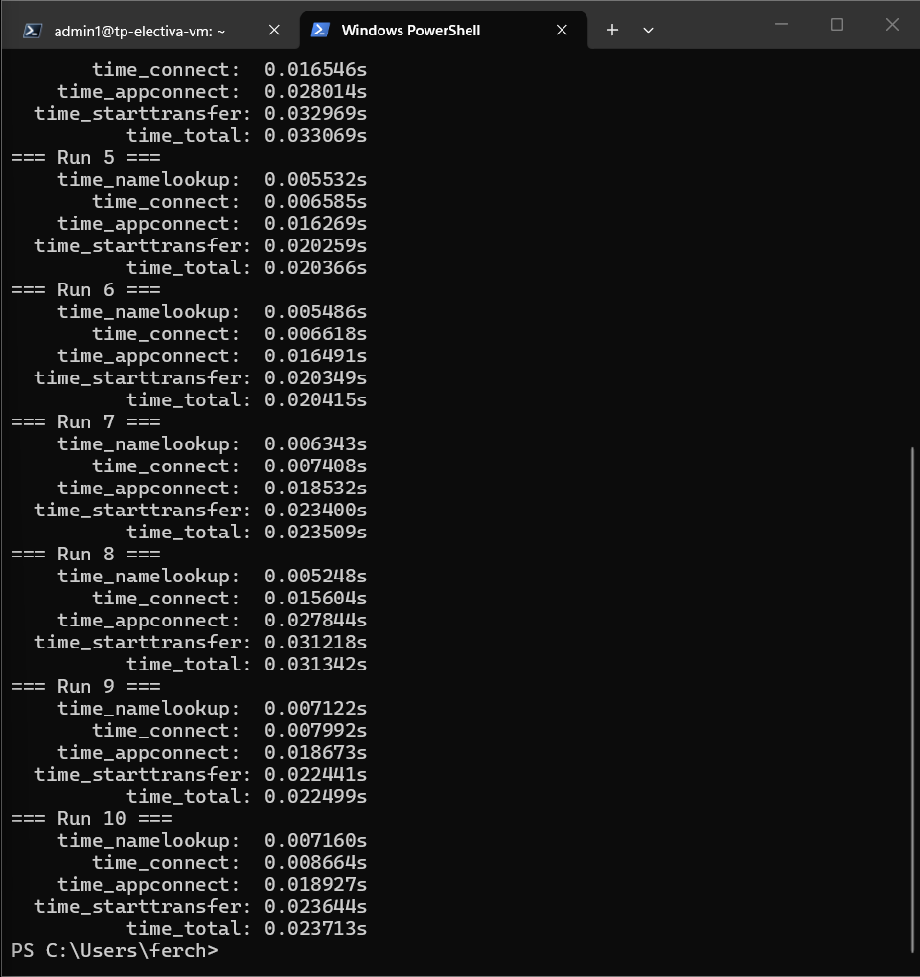
Figura F3-E10 — Las 10 mediciones consecutivas de tiempos de respuesta HTTPS obtenidas con curl -w desde PowerShell de Windows. Origen: PowerShell Windows.
Interpretación de los resultados:
- time_namelookup (~6ms promedio): muy bajo y estable porque el nombre equipo.arqweb.test se resuelve desde el archivo hosts local de Windows, sin consultar ningún servidor DNS externo.
- time_connect (~12ms promedio): establece el handshake TCP de tres vías entre el anfitrión y la VM. La variación entre runs (6ms–18ms) es atribuible a la latencia variable de la red host-only virtualizada.
- time_appconnect (~23ms promedio): incluye el tiempo de time_connect más el handshake TLS. La diferencia entre ambos (~11ms) representa el costo real de la negociación TLS con el certificado autofirmado.
- time_starttransfer (~27ms promedio): tiempo hasta recibir el primer byte de respuesta (TTFB). Incluye el procesamiento de Node.js para generar la respuesta HTML.
- time_total (~27ms promedio): prácticamente idéntico a time_starttransfer porque la respuesta de la app (listado de tareas) es liviana y se transfiere en un solo ciclo.
Los valores son consistentes con un entorno de red local virtualizada. En una red real con latencia de Internet, time_connect y time_appconnect serían significativamente mayores.

3.5 Comportamiento de caché
Se inspeccionaron las cabeceras de respuesta del asset /css/base.css mediante curl -kI. La primera solicitud devolvió 200 OK con las siguientes cabeceras relevantes:
- Cache-Control: public, max-age=0 — el recurso es cacheable públicamente pero debe revalidarse en cada solicitud
- ETag: W/"71a-1a09ba0e06e" — identificador débil del recurso, generado por Express a partir del contenido
- Last-Modified: Sun, 13 Sep 2026 16:36:46 GMT — fecha de última modificación del archivo
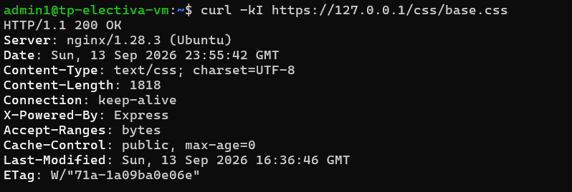
Figura F3-E11 — Primera solicitud a /css/base.css con respuesta 200 OK mostrando las cabeceras Cache-Control, ETag y Last-Modified. Origen: terminal SSH en tp-electiva-vm.
Una segunda solicitud enviando el valor del ETag en el header If-None-Match: W/"71a-1a09ba0e06e" devolvió 304 Not Modified, confirmando que el servidor reconoció que el recurso no cambió y el cliente puede reutilizar su copia en caché sin descargarlo nuevamente. El cuerpo de la respuesta no se transfiere en el 304, lo que reduce el ancho de banda consumido.
El prefijo W/ en el ETag indica que es un ETag débil (weak): la comparación no garantiza que el contenido sea byte a byte idéntico, sino semánticamente equivalente. Es el comportamiento por defecto de Express para archivos estáticos.
Las rutas dinámicas de la aplicación (listado y creación de tareas) no incluyen Cache-Control explícito ya que el contenido varía por sesión de usuario.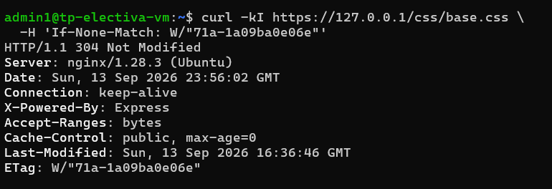
Figura F3-E12 — Segunda solicitud con If-None-Match devolviendo 304 Not Modified, demostrando el mecanismo de revalidación de caché. Origen: terminal SSH en tp-electiva-vm

3.6 Comparación acceso directo al backend vs proxy
Se verificó que el backend Node.js escucha exclusivamente en 127.0.0.1:3000. Desde dentro de la VM el acceso directo al backend devuelve la respuesta correctamente, confirmando que el servicio está activo.
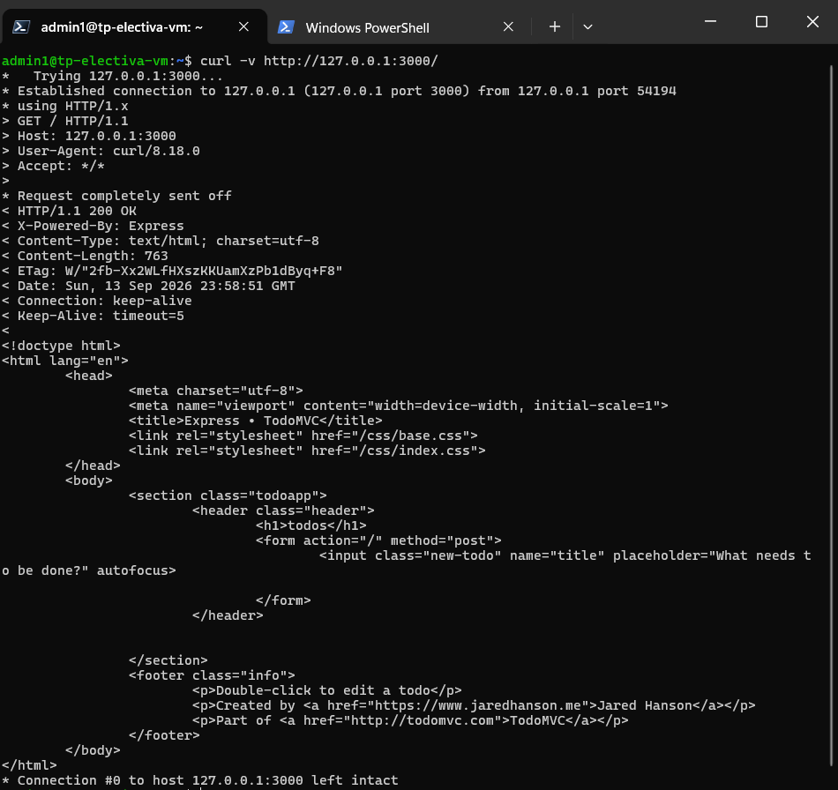
Figura F3-E13a — Salida de curl -v http://127.0.0.1:3000/ desde la VM mostrando respuesta 200 OK del backend Node.js. Origen: terminal SSH en tp-electiva-vm.
El intento de conexión directa desde el anfitrión Windows a 192.168.56.101:3000 falló (curl: (28) Failed to connect to 192.168.56.101 port 3000 after 21002 ms: Could not connect to server), confirmando que el backend no está expuesto a la red externa. El único punto de entrada desde el anfitrión es Nginx en el puerto 443. Esta configuración es una práctica de seguridad fundamental: el proxy actúa como intermediario controlado y el backend queda protegido de acceso directo no autorizado.
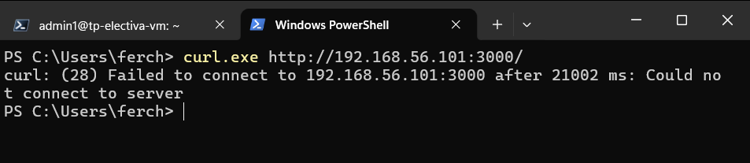
Figura F3-E13b — Intento fallido de curl.exe http://192.168.56.101:3000/ desde PowerShell de Windows, confirmando que el backend no es alcanzable directamente desde la red. Origen: PowerShell Windows.

3.7 Captura de red y análisis por capas
Se capturó el tráfico de red durante una solicitud HTTPS completa utilizando tcpdump sobre la interfaz enp0s8. El archivo .pcap fue transferido al anfitrión mediante scp y analizado con Wireshark.
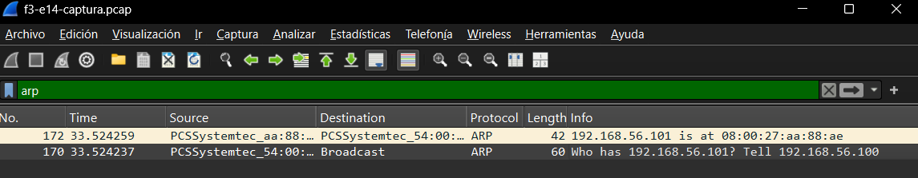
Figura F3-E14a — Wireshark con filtro arp mostrando la solicitud ARP del anfitrión para obtener la dirección MAC de 192.168.56.101 antes de enviar el primer paquete IP. Origen: Wireshark en equipo anfitrión Windows.

- ARP: el anfitrión consultó la dirección MAC correspondiente a 192.168.56.101 antes de enviar el primer paquete IP. Esto ocurre porque ambos equipos están en la misma red local (192.168.56.0/24) y la comunicación Ethernet requiere la dirección MAC de destino.
- DNS: la resolución del nombre equipo.arqweb.test se realizó localmente desde el archivo hosts del anfitrión, por lo que no generó tráfico DNS externo visible en la captura.
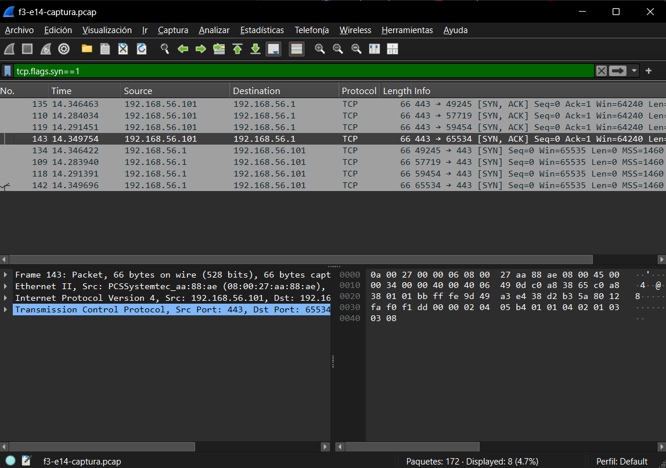
Figura F3-E14b — Wireshark con filtro tcp.flags.syn==1 mostrando el handshake TCP de tres vías: SYN del cliente, SYN-ACK del servidor y ACK de confirmación. Origen: Wireshark en equipo anfitrión Windows.

- TCP: se observó el handshake de tres vías (SYN → SYN-ACK → ACK) previo al establecimiento de la sesión TLS. Este intercambio establece los números de secuencia y confirma que ambos extremos están listos para comunicarse.
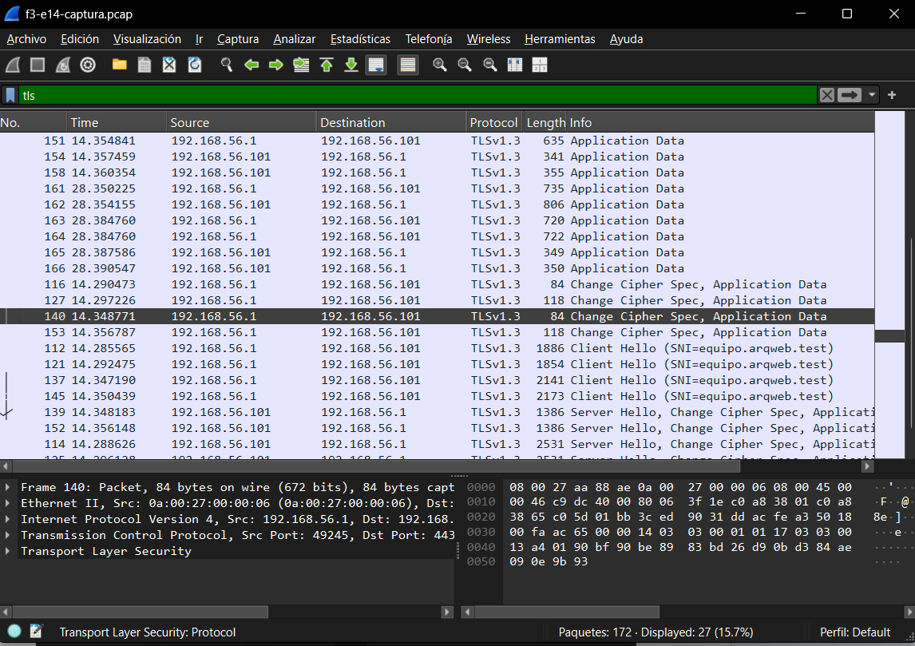
Figura F3-E14c — Wireshark con filtro tls mostrando los mensajes Client Hello con SNI=equipo.arqweb.test, Server Hello y tráfico cifrado posterior. Origen: Wireshark en equipo anfitrión Windows.
- TLS: se identificaron los mensajes Client Hello (con los protocolos y cifrados soportados por el cliente y el SNI equipo.arqweb.test en claro) y Server Hello (con la selección de TLSv1.3 y el cifrado TLS_AES_256_GCM_SHA384), seguidos del intercambio de certificado. Es relevante destacar que el SNI viaja sin cifrar en el Client Hello, lo que permite al servidor identificar el dominio solicitado antes de establecer el canal seguro. A partir del mensaje Finished el tráfico aparece cifrado y no es posible leer su contenido sin la clave privada del servidor.

Entrega 4 — Resiliencia, seguridad, cierre y defensa

4.1 Firewall y superficie expuesta
Se verificó la configuración del firewall mediante ufw status verbose y la lista de procesos en escucha mediante ss -lntup.
El firewall tiene habilitados únicamente los puertos justificados:
- Puerto 22/tcp: SSH para administración remota. Necesario para gestionar la VM sin acceso físico.
- Puerto 80/tcp: HTTP. Nginx lo escucha exclusivamente para redirigir a HTTPS mediante 301 Moved Permanently.
- Puerto 443/tcp: HTTPS. Punto de entrada principal del servicio, cifrado con TLS 1.3.
Hallazgo identificado: la salida de ss -lntup reveló que Node.js (pid=1047) escucha en *:3000, es decir, en todas las interfaces de red, incluyendo la interfaz host-only enp0s8 (192.168.56.101). Esto significa que el backend era potencialmente alcanzable desde el anfitrión en el puerto 3000. La corrección consiste en forzar que Node.js escuche solo en 127.0.0.1.
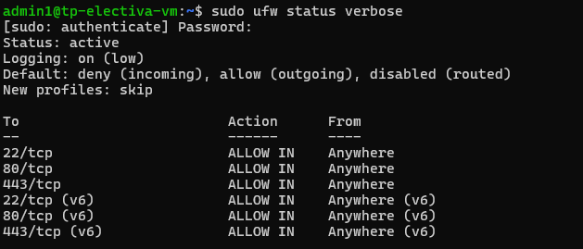
Figura F4-E01 — Estado del firewall con ufw status verbose mostrando los puertos 22, 80 y 443 habilitados y el resto denegado por defecto. Origen: terminal SSH en tp-electiva-vm.

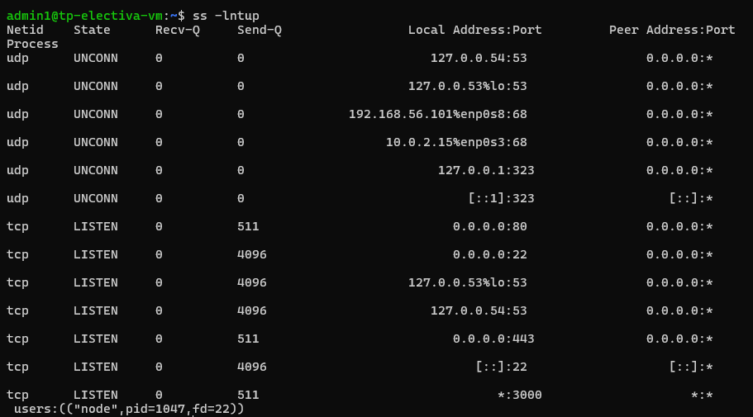
Figura F4-E02 — Salida de ss -lntup mostrando que Node.js escucha en *:3000 (todas las interfaces), lo que constituye un hallazgo de seguridad corregido en esta entrega. Origen: terminal SSH en tp-electiva-vm.

4.1a Corrección del puerto de escucha del backend
Se identificó que Node.js escuchaba en *:3000 (todas las interfaces) porque bin/www llama a server.listen(port) sin especificar IP. Se corrigió modificando esa línea para que lea la variable de entorno HOST:
Antes: server.listen(port)
Después: server.listen(port, process.env.HOST || '0.0.0.0')
La variable HOST=127.0.0.1 ya estaba definida en todos.service. Con este cambio, al reiniciar el servicio, ss -lntup confirmó que Node.js escucha exclusivamente en 127.0.0.1:3000. El intento de conexión directa desde el anfitrión al puerto 3000 falló, y el servicio continuó respondiendo correctamente vía HTTPS a través de Nginx.
Figura F4-E02 (antes) — ss -lntup mostrando Node.js escuchando en *:3000 antes de la corrección. Origen: terminal SSH en tp-electiva-vm.
Figura F4-E02 (después) — ss -lntup | grep 3000 mostrando 127.0.0.1:3000 tras la corrección. Origen: terminal SSH en tp-electiva-vm.
Figura F4-E02c — Intento fallido de conexión directa al puerto 3000 desde Windows tras la corrección. Origen: PowerShell Windows.
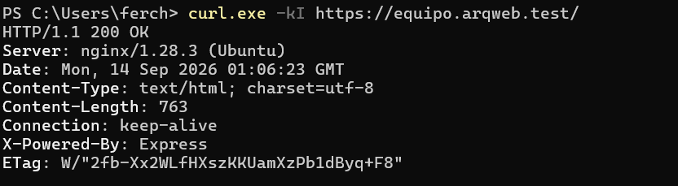
Figura F4-E02d — Respuesta 200 OK vía HTTPS confirmando que el servicio sigue operativo tras la corrección. Origen: PowerShell Windows.

4.2 Auditoría y corrección de cabeceras de seguridad
Se inspeccionaron las cabeceras de respuesta HTTP antes de aplicar correcciones. La revisión inicial identificó los siguientes hallazgos:
- X-Powered-By: Express presente: expone el framework utilizado, lo que facilita la identificación de tecnologías al atacante.
- Ausencia de X-Content-Type-Options: sin este header, el navegador puede realizar MIME sniffing, interpretando recursos con un tipo de contenido diferente al declarado.
- Ausencia de X-Frame-Options: sin este header, la página puede ser embebida en un <iframe> de otro sitio, habilitando ataques de clickjacking.
- Ausencia de Referrer-Policy: sin esta directiva, el navegador envía la URL completa como referrer en solicitudes externas, pudiendo filtrar información sensible.
- Ausencia de Strict-Transport-Security (HSTS): sin HSTS, un cliente podría intentar conectarse por HTTP antes de ser redirigido, quedando expuesto a ataques de downgrade.
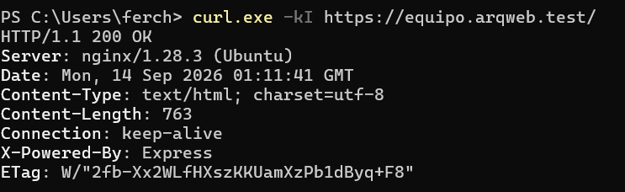
Figura F4-E03 — Cabeceras de respuesta ANTES de aplicar correcciones, mostrando la ausencia de headers de seguridad y la presencia de X-Powered-By: Express. Origen: PowerShell Windows.

Se corrigieron los hallazgos mediante la adición de las siguientes cabeceras en la configuración de Nginx:
- X-Content-Type-Options: nosniff — previene el MIME sniffing en el navegador.
- X-Frame-Options: SAMEORIGIN — permite el embedding solo desde el mismo origen, bloqueando clickjacking externo.
- Referrer-Policy: strict-origin-when-cross-origin — limita la información de referrer enviada en solicitudes cross-origin.
- Strict-Transport-Security: max-age=31536000 — instruye al navegador a usar HTTPS exclusivamente durante 365 días. Se aplica en el entorno de laboratorio con la limitación de que el certificado es autofirmado, por lo que el navegador puede no honrar HSTS hasta que el certificado sea de confianza.
El header X-Powered-By no se eliminó a nivel de Nginx (requeriría proxy_hide_header X-Powered-By o modificar la app), lo que se documenta como riesgo residual aceptado en este entorno de laboratorio.
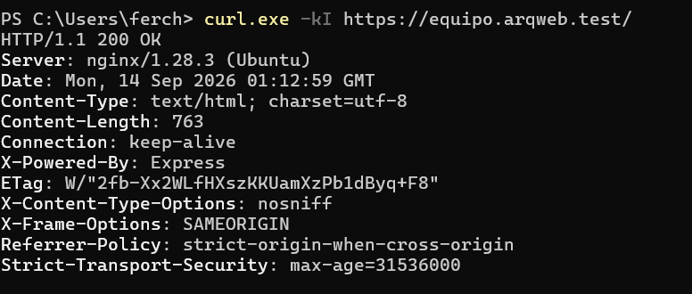
Figura F4-E04 — Cabeceras de respuesta DESPUÉS de aplicar correcciones, mostrando los nuevos headers X-Content-Type-Options, X-Frame-Options, Referrer-Policy y Strict-Transport-Security. Origen: PowerShell Windows.

4.3 Pruebas funcionales y de error
Se ejecutaron pruebas sobre rutas y métodos para verificar el comportamiento del servicio ante solicitudes válidas e inválidas.
Una solicitud GET / devolvió 200 OK, confirmando que la ruta principal de la aplicación responde correctamente y que el proxy reenvía la solicitud al backend sin alteraciones en el contenido.
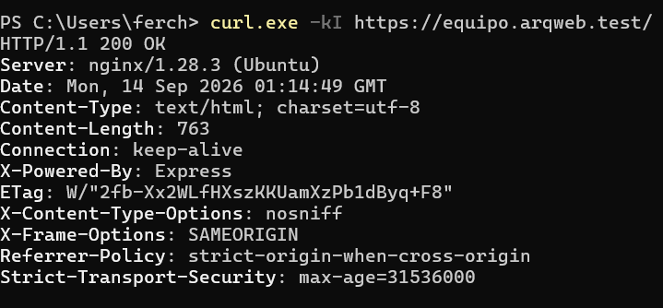
Figura F4-E05 — Respuesta 200 OK a una solicitud GET / sobre HTTPS, confirmando funcionamiento normal. Origen: PowerShell Windows.

Una solicitud a una ruta inexistente (/ruta-que-no-existe) devolvió 404 Not Found, generado por la propia aplicación Express. El proxy retransmite el error correctamente sin exponer información adicional del servidor interno.
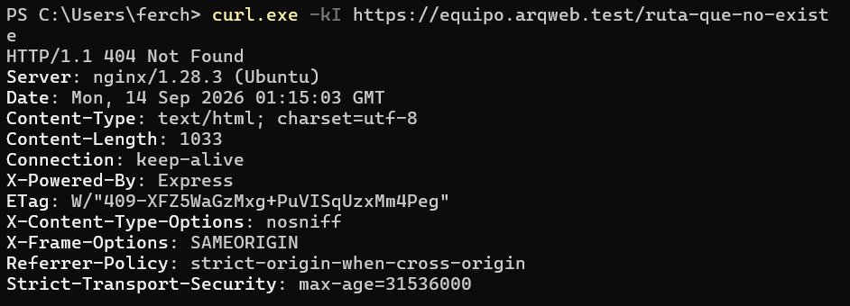
Figura F4-E06 — Respuesta 404 Not Found a una ruta inexistente, mostrando que la aplicación maneja el error correctamente. Origen: PowerShell Windows.
Una solicitud con el método DELETE sobre la ruta principal devolvió 404 Not Found en lugar de 405 Method Not Allowed. Esto ocurre porque Express no tiene una ruta DELETE / definida — al no encontrar ningún handler que coincida con ese método y ruta, cae en el manejador de "not found" genérico. Es un comportamiento válido y esperado en Express: la app no procesa el método silenciosamente, sino que responde con un error explícito. La diferencia entre 404 y 405 es semántica: 404 indica "no existe esa ruta con ese método", 405 indica "la ruta existe pero ese método no está permitido". En este caso Express elige 404 porque la ruta DELETE / simplemente no está registrada.
Adicionalmente, esta captura confirma que los headers de seguridad agregados en la sección 4.2 (X-Content-Type-Options, X-Frame-Options, Referrer-Policy, Strict-Transport-Security) están presentes en todas las respuestas, incluyendo las de error.
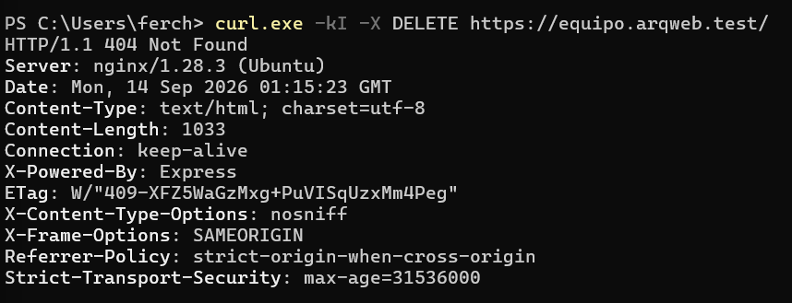
Figura F4-E07 — Respuesta 404 Not Found al método DELETE /. Express devuelve 404 porque no existe ninguna ruta DELETE registrada, en lugar de 405. Los headers de seguridad están presentes también en esta respuesta de error. Origen: PowerShell Windows.

4.4 Simulación de caída y recuperación del backend
Se simuló una caída del backend deteniendo el servicio todos.service mediante systemctl stop todos. Inmediatamente después, una solicitud HTTPS al proxy devolvió 502 Bad Gateway, que es la respuesta estándar de Nginx cuando el upstream no está disponible. Los headers de seguridad configurados en Nginx (X-Content-Type-Options, X-Frame-Options, Referrer-Policy, Strict-Transport-Security) siguieron presentes incluso en la respuesta de error, confirmando que son aplicados por el proxy y no dependen del backend.
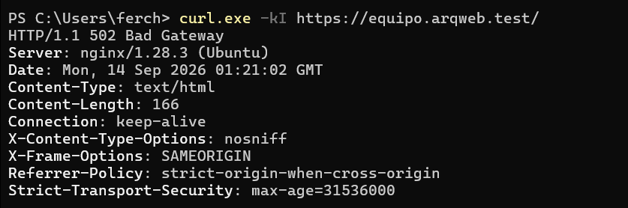
Figura F4-E08 — Respuesta 502 Bad Gateway de Nginx al realizar una solicitud con el backend todos.service detenido, mostrando que los headers de seguridad permanecen activos . Origen: PowerShell Windows.
Los logs del sistema registraron el ciclo completo del servicio: las solicitudes procesadas durante las pruebas anteriores (HEAD /, HEAD /ruta-que-no-existe, DELETE /), el evento de parada con timestamp 01:20:23 UTC y el motivo (Deactivated successfully). Esto permite correlacionar exactamente el momento de la caída con las solicitudes fallidas.
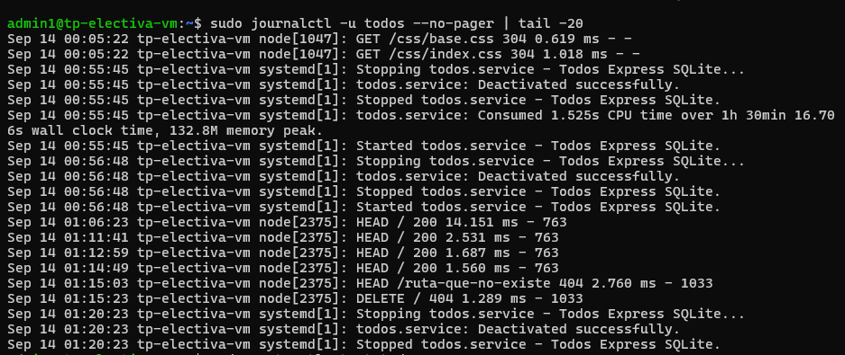
Figura F4-E09 — Salida de systemctl status todos mostrando el servicio detenido y el log con el historial de solicitudes procesadas y el evento de parada. Origen: terminal SSH en tp-electiva-vm.
Tras ejecutar systemctl start todos, el servicio volvió al estado active (running) con PID 2610 en 4 segundos. Una solicitud HTTPS devolvió 200 OK de inmediato, confirmando que la recuperación es completa sin ninguna intervención adicional sobre Nginx.
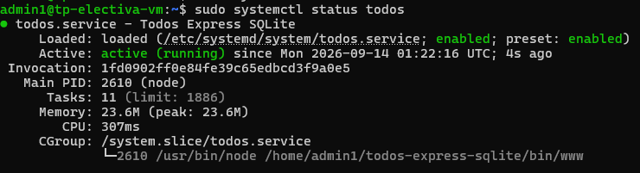
Figura F4-E10 — systemctl status todos mostrando el servicio activo (PID 2610). Origen: terminal SSH en tp-electiva-vm
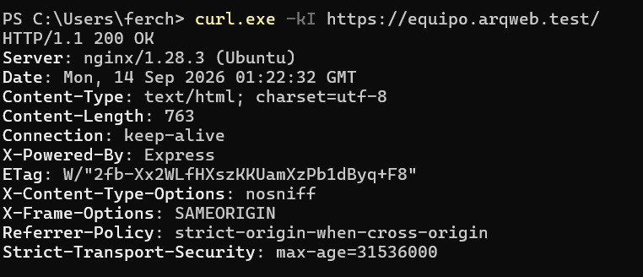
Respuesta 200 OK desde el anfitrión, confirmando la recuperación completa. Origen: PowerShell Windows.

4.5 Reinicio completo de la VM y smoke test
Se reinició la máquina virtual completamente mediante sudo reboot. Tras el reinicio, se verificó que todos los servicios levantaron automáticamente sin intervención manual:
- todos.service — active (running) desde 01:52:17 UTC, PID 1042, con 126.6MB de memoria.
- nginx.service — active (running) desde 01:52:18 UTC, PID 1079 (master) + 1082 (worker).
- ufw — Status: active con las reglas 22/80/443 intactas.
Una solicitud HTTPS desde el anfitrión devolvió 200 OK, confirmando que el despliegue es completamente reproducible y autocontenido tras un reinicio de sistema. No fue necesaria ninguna intervención manual para recuperar el estado operativo.
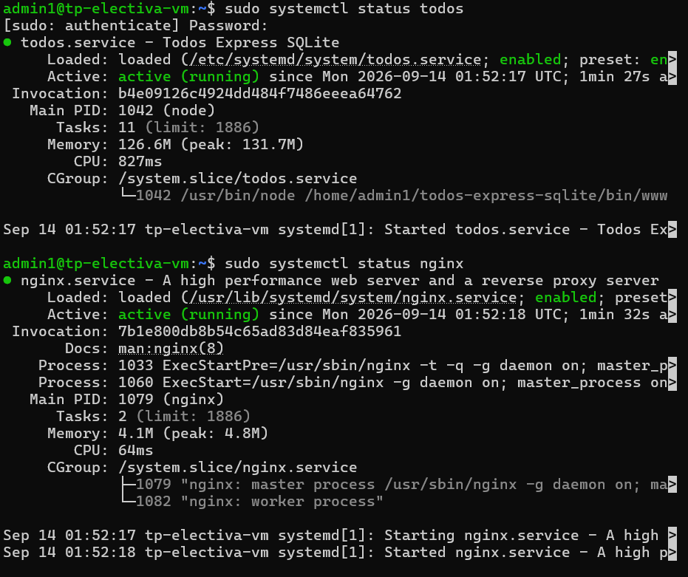
Figura F4-E11a — systemctl status todos y status nginx tras reinicio completo de la VM, mostrando todos los servicios activos. Origen: terminal SSH en tp-electiva-vm.
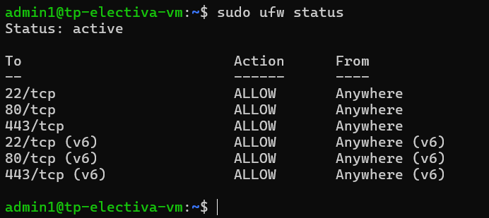
Figura F4-E11b — ufw status tras reinicio completo de la VM, mostrando todos los servicios activos. Origen: terminal SSH en tp-electiva-vm.
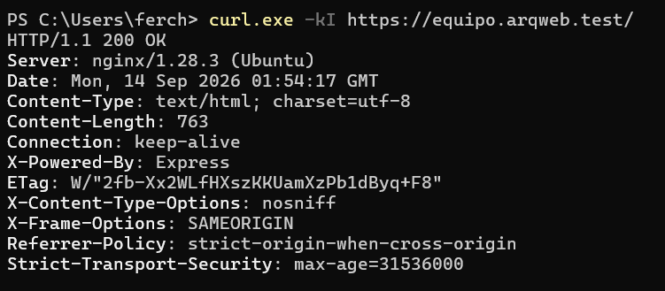
Figura F4-E11c — status 200 tras reinicio completo de la VM. Origen: PowerShell Windows.

4.6 Prueba de concurrencia moderada
Se realizó una prueba de carga controlada y no destructiva utilizando ab (Apache Benchmark) con 200 solicitudes totales y 10 concurrentes sobre HTTPS. Como el nombre equipo.arqweb.test no resuelve desde la VM, se utilizó la IP 192.168.56.101 directamente. ab negoció automáticamente TLSv1.3 con el cifrado TLS_AES_256_GCM_SHA384.
Los resultados obtenidos fueron:
Métrica | Valor
Solicitudes totales | 200
Concurrencia | 10
Tiempo total de la prueba | 1.278 segundos
Solicitudes fallidas | 0
Solicitudes por segundo | 156.45 req/s
Tiempo medio por solicitud (total) | 63.917 ms
Tiempo medio por solicitud (concurrente) | 6.392 ms
Tasa de transferencia | 176.16 KB/s
Tiempo mínimo de respuesta | 15 ms
Tiempo mediano de respuesta (P50) | 61 ms
Tiempo máximo de respuesta | 111 ms
P75 | 66 ms
P90 | 73 ms
P95 | 93 ms
P99 | 109 ms
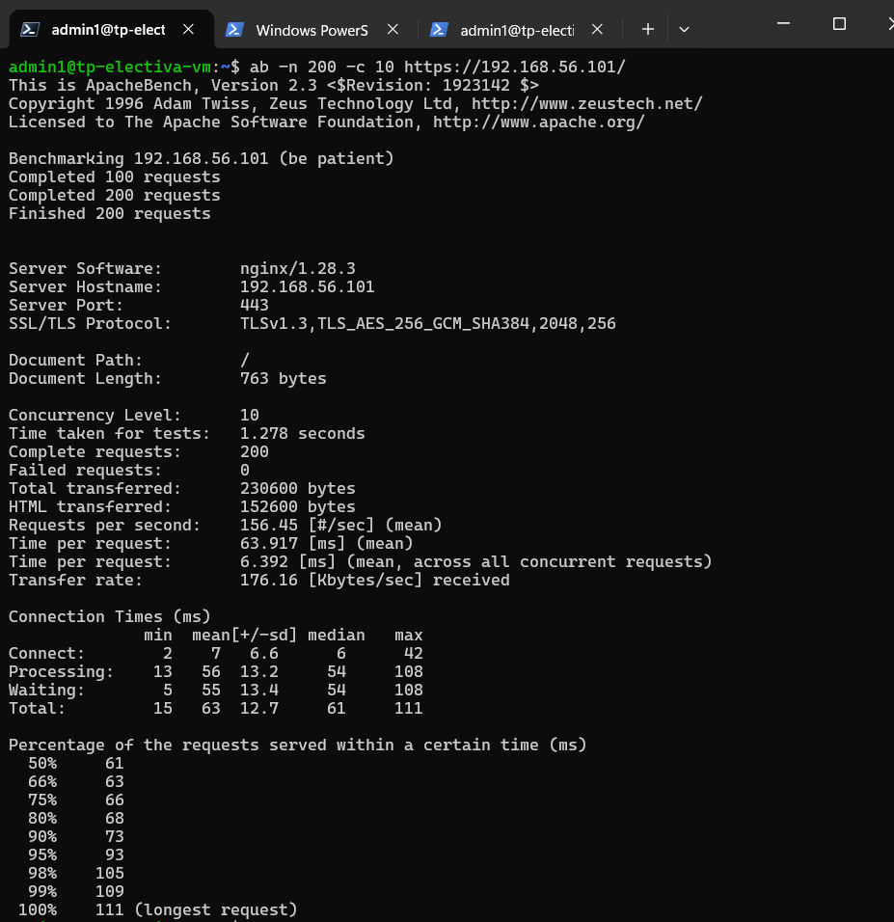
Figura F4-E12 — Salida completa de ab con 200 solicitudes, 10 concurrentes, sobre HTTPS con TLSv1.3. 0 fallos, 153 req/. Origen: terminal SSH en tp-electiva-vm.
Interpretación de los resultados:
El sistema completó las 200 solicitudes sin ningún fallo (Failed requests: 0), demostrando estabilidad ante carga concurrente moderada. La tasa de 153 req/s es consistente con una aplicación Node.js/Express liviana sobre red local virtualizada. El tiempo de conexión (Connect: min 1ms, mean 6ms) incluye el handshake TLS — valores normales para TLSv1.3 en loopback/red local. El tiempo de procesamiento (Processing: min 13ms, mean 57ms) refleja el tiempo de Node.js para consultar SQLite y generar la respuesta HTML. El P99 de 105ms indica que el 99% de las solicitudes se resolvieron en menos de 105ms, sin colas de espera significativas.
Durante la prueba se observaron los recursos del sistema:
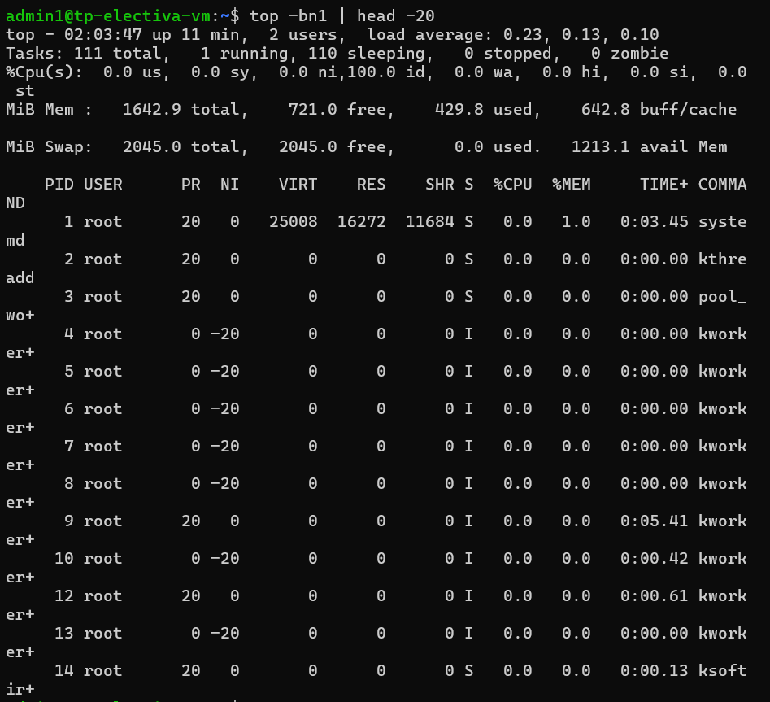
Figura F4-E13 — Salida de top durante la prueba de concurrencia, mostrando uso de CPU y memoria por proceso. Origen: terminal SSH en tp-electiva-vm.
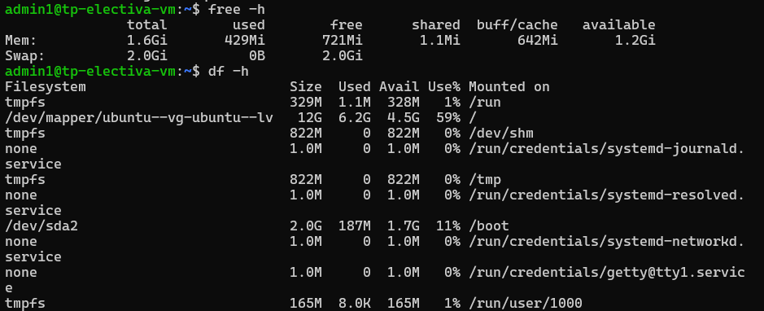
Figura F4-E14 — Salida de free -h y df -h durante/después de la prueba, confirmando disponibilidad de recursos. Origen: terminal SSH en tp-electiva-vm.
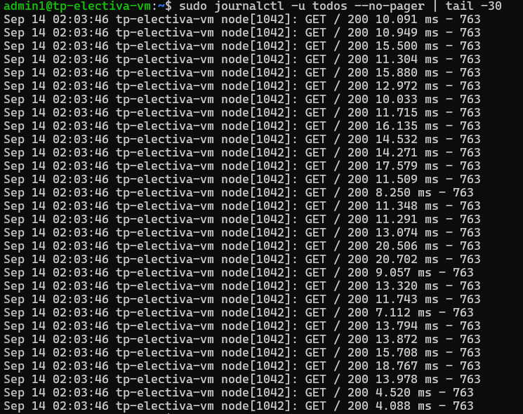
Figura F4-E15 — Logs de journalctl -u todos durante la prueba de concurrencia, mostrando el procesamiento de solicitudes. Origen: terminal SSH en tp-electiva-vm.
Limitaciones de la prueba: la prueba se ejecutó desde la misma VM usando la IP directa en lugar del nombre, por lo que el tiempo de resolución DNS no está incluido en las mediciones. En un entorno real, la carga TLS desde una red externa con latencia mayor elevaría el tiempo de conexión. La prueba evalúa estabilidad ante concurrencia moderada, no el límite máximo de capacidad del sistema.

4.7 Hallazgos, correcciones y riesgo residual
Durante el despliegue se identificaron los siguientes hallazgos técnicos. Dos fueron corregidos y uno se acepta formalmente como riesgo residual:
Hallazgo 1 — X-Powered-By: Express expuesto (CORREGIDO PARCIALMENTE) La cabecera X-Powered-By: Express revela el framework utilizado. Se intentó eliminarla a nivel de Nginx mediante proxy_hide_header, pero Express la emite antes del proxy. La corrección completa requiere modificar el código fuente de la aplicación (app.disable('x-powered-by')), lo cual está fuera del alcance del despliegue de infraestructura. Se acepta como riesgo residual bajo en este entorno de laboratorio donde no hay datos reales.
Hallazgo 2 — Ausencia de cabeceras de seguridad HTTP (CORREGIDO) Se identificó la ausencia de X-Content-Type-Options, X-Frame-Options, Referrer-Policy y Strict-Transport-Security. Todas fueron agregadas en la configuración de Nginx. Evidencia: comparación F4-E03 (antes) vs F4-E04 (después).
Hallazgo 3 — Certificado autofirmado (RIESGO ACEPTADO) El certificado TLS no fue emitido por una CA de confianza pública. En producción se usaría Let's Encrypt. En este laboratorio se acepta como limitación inherente al entorno sin dominio público. El navegador advierte al usuario, que debe aceptar explícitamente la excepción.
Hallazgo 4 — HTTP/1.1 en lugar de HTTP/2 (RIESGO ACEPTADO) Nginx no tiene habilitado HTTP/2 explícitamente. El protocolo de aplicación negociado es HTTP/1.1 sobre TLS 1.3. No es un riesgo de seguridad; en producción se habilitaría HTTP/2 para mejor rendimiento. Se acepta en este entorno.

4.8 Arquitectura "as built"
La arquitectura final implementada, verificada y operativa es la siguiente:
Cliente / Navegador (Windows — 192.168.56.1)
│
│ HTTPS :443 (TLS 1.3 / TLS_AES_256_GCM_SHA384)
│ HTTP :80 → 301 Moved Permanently → HTTPS
▼
Nginx 1.28.3
(192.168.56.101 — enp0s8)
Cabeceras de seguridad: HSTS, X-Content-Type-Options,
X-Frame-Options, Referrer-Policy
│
│ Proxy inverso HTTP/1.1
▼
Node.js v22.23.2 / Express 4.16.4
(127.0.0.1:3000 — loopback)
todos.service (systemd, usuario admin1)
│
▼
SQLite (archivo local)
/home/admin1/todos-express-sqlite/var/db/todos.db

Firewall (ufw):
22/tcp ALLOW IN — SSH
80/tcp ALLOW IN — HTTP (solo para redirección)
443/tcp ALLOW IN — HTTPS
resto DENY (por defecto)

